# Table des matières

# 

**Table des matières** **1**

**Présentation du projet** **4**

**Contexte & enjeux** **5**

**Le premier brief** **5**

L’entreprise macfly 5

Contexte 7

Notre rôle 7

**Premier rendez-vous client et reformulation de la demande** **8**

**Planification du projet** **9**

**Déroulement du processus UX design** **10**

**Phase de recherche utilisateur** **11**

**Recherche secondaire** **12**

Choix des sources et des études 12

Chiffres clefs 14

Tendances et habitudes de voyage 14

Inspiration, prospection, et prise de décision 15

Usage des différents terminaux 17

Synthèse 20

Conclusion 21

**Recherche primaire** **22**

Questionnaire 22

Introduction 22

Rédaction 22

Diffusion 25

Traitement et analyse des résultats 26

Synthèse 28

Conclusion 29

Entretiens individuels 30

**Synthèse de la recherche utilisateur** **31**

Personas 31

Experience maps 34

Job to be done 39

Introduction 39

Rédaction 39

**Phase de pré-conception** **41**

**Observation en test et benchmark** **41**

Introduction 41

Écriture du protocole 41

Menée des entretiens 42

Composition du panel 42

Analyse des résultats 43

Mesure de l’efficience 44

Sur ordinateur 44

Sur mobile 45

Mesure de la satisfaction 46

J’aime / j’aime pas 46

Palmarès global 47

Conclusion du benchmark 47

**Atelier co-construction tri de cartes avec l’équipe macfly** **48**

Ice-breaker 48

Révision Job to be done 49

Introduction 49

Déroulement 49

Synthèse 49

Conclusion 50

Tri de cartes 51

**Crazy Eights libres auprès des utilisateurs** **52**

Protocole 53

Déroulement 53

Synthèse 53

Conclusion 53

**Atelier co-construction basée sur les experience maps avec l’équipe macfly** **54**

**Conclusion de la phase de pré-conception** **56**

**Phase de prototypage** **57**

**Zoning papier** **59**

Introduction 59

Construction 59

Conclusion 61

**Prototype faible fidélité (papier)** **62**

Introduction 62

Construction 63

Tests utilisateurs 65

Conclusion 67

**Prototype faible fidélité (sur ordinateur)** **68**

Introduction 68

Construction 68

Tests utilisateurs 72

Conclusion 75

**Prototype haute fidélité (ordinateur)** **76**

Introduction 76

Construction 77

**Conclusion de la phase de prototypage** **85**

**Conclusion du processus d’UX design** **86**

**Un rendu synthétique reposant sur des données concrètes** **86**

**Des pistes pour plus tard** **87**

**Budget et chiffrage** **89**

# 

# Présentation du projet

# 

# 

## Contexte & enjeux

## 

L’étude de cas a commencé par la remise par macfly d’un brief détaillant leur identité, leur solution, et leur besoin. (voir annexe)  
  
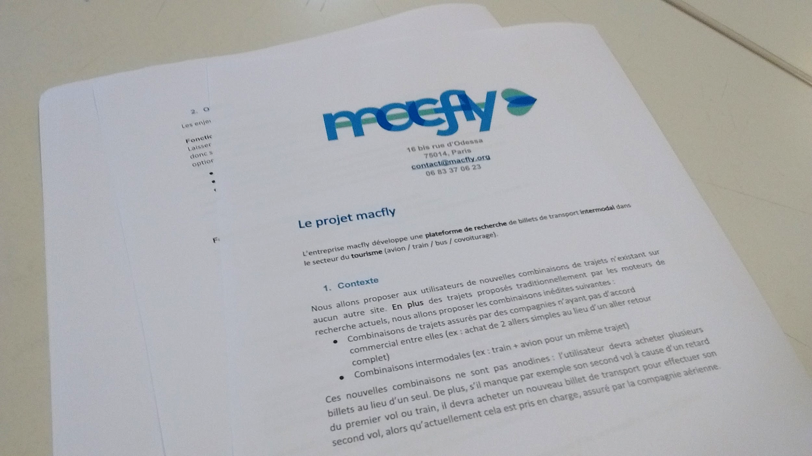

### Le premier brief

#### L’entreprise macfly

# 

MacFly est une entreprise créée en 2017 par trois ingénieurs qui souhaitent développer une application dans le secteur du tourisme.

Leur solution est **un méta-comparateur de billets en ligne** ayant la particularité de proposer des **trajets intermodaux** (dans un premier temps avion, train et bus) et inter-compagnies (Air France, Turkish Airlines, Ryanair, SNCF, etc.). Par ailleurs, les recherches effectuées sur leur plateforme proposera toujours la meilleure offre pour l’utilisateur en fonction de sa recherche ; en effet il n’y aura **pas de partenariats ni d’accords financiers** privilégiant une compagnie par rapport à une autre dans l’affichage des résultats.

Un exemple de trajet Madrid-Lyon intermodal, tiré du brief fourni par macfly :

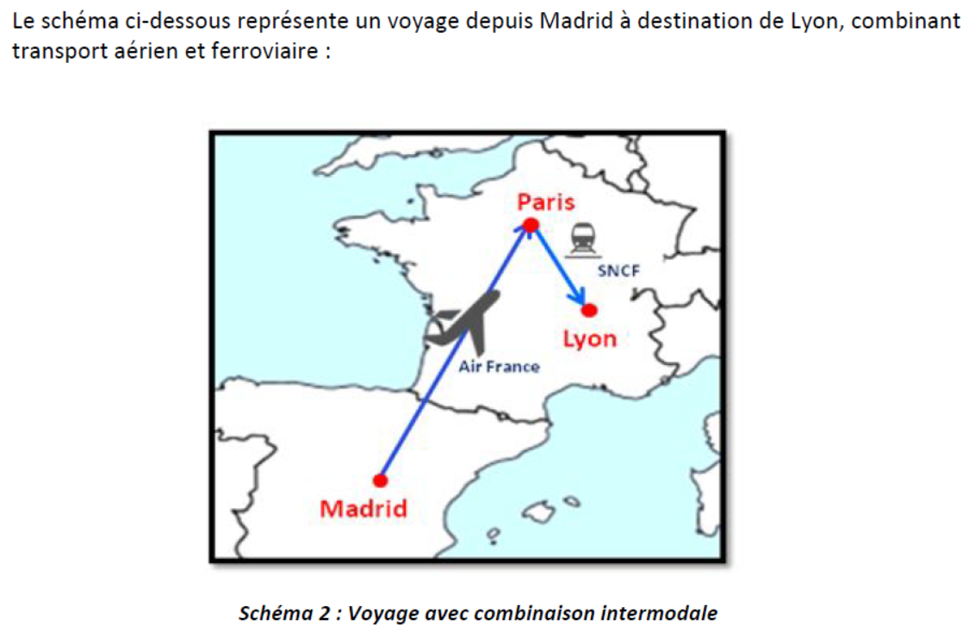

Maintenant que le moteur algorithmique est développé, macfly souhaite développer l’interface de sa plateforme pour pouvoir sortir au plus vite.

L’ambition de macfly est de devenir la première plateforme de recherche grâce à laquelle un utilisateur organisera son voyage et effectuera sa recherche de billets de transport - dans un premier temps en France, puis en Europe.  
 Pour cela, macfly établira une relation de confiance avec l’utilisateur en lui offrant des combinaisons inédites de trajets entre un point de départ et un point d’arrivée et donc de nouvelles opportunités de voyage à des tarifs moins chers. Le projet vise à répondre aux besoins des utilisateurs (optimisation du budget, simplicité de la recherche et confiance dans les trajets proposés).

Le revers de cette solution multi-modale est l’existence d’un risque au niveau des correspondances. En effet, le retard d’un trajet peut faire rater la prochaine correspondance - et, les différentes compagnies n’étant aucunement liées, elles ne proposeront pas de solution de recours au voyageur. En outre, une correspondance dans un aéroport nécessite de repasser la douane, et donc implique de réenregistrer ses bagages, d’avoir le visa du pays d’escale, ses vaccins à jours, etc. **L’enjeu est de renseigner ces risques et contraintes à l’utilisateur sans l’effrayer**.

Par ailleurs, ces correspondances peuvent être particulièrement longues, permettant ainsi au voyageur de visiter le pays d’escale quelques heures ou quelques jours - une opportunité à mettre en avant si elle plaît !

#### Contexte

Le milieu des méta-comparateurs de billets en ligne est **particulièrement concurrentiel.** Parmi les concurrents directs de macfly nous pouvons citer Kayak, Skyscanner, Kiwi, ou encore Adioso.

La solution de macfly (recherche intermodale et non-sponsorisée) reste **unique** dans l’horizon concurrentiel des méta-comparateurs de billets. En plus d’être original et a priori plébiscité, **ce nouveau moteur de recherche algorithmique est déjà développé** - ce qui représente à n’en point douter un grand atout pour le marché.

### 

#### Notre rôle

Actuellement, macfly a développé l’algorithme de recherche - le *back-end* de la plateforme. L’interface de la plateforme, le *front-end,* reste à faire, de zéro (“*from scratch*”). C’est ici que notre équipe d’UX designers entre en scène ; macfly désire **une recommandation UX sur l’interface de leur plateforme**,entre leur utilisateur cible et leur puissant moteur algorithmique de recherche.

En effet, l’objectif de Macfly est de se différencier (par rapport aux autres concurrents du marché) en terme de moteur algorithmique, d’interface mais également en terme d’expérience utilisateur. L’application offrira à l’utilisateur plus de fonctionnalités et plus de propositions de trajets que les sites existants, qui sont déjà pour certains difficiles à manipuler.  
 L’application sera donc être bien adaptée aux usages de l’utilisateur : un parcours simple, un affichage des résultats clair, des outils d’aide et des critères de recherche efficaces.

Les enjeux principaux identifiés par l’équipe macfly sont **les fonctionnalités de recherche et d’affichage des résultats**.  
 L’utilisateur pourra ainsi personnaliser sa recherche de billets de transport en fonction de plusieurs lieux de départs, plusieurs dates, plusieurs escales, plusieurs choix de types de transports (unique ou combinaisons), son choix de trajets avec escales ou non. L’application permettra un affichage clair de ces données, ainsi qu’une navigation fluide et claire. Macfly veut que l’utilisateur distingue facilement les différents trajets qui lui sont proposés afin d’avoir un large choix. C’est une application qui aura pour objectif **d’informer et de rassurer l’utilisateur au niveau des escales et correspondances.**

### Premier rendez-vous client et reformulation de la demande

Après avoir analysé le brief entre nous, nous avons préparé des questions **en vue d’un rendez-vous avec le client** (voir annexe). Ce premier rendez-vous client a permis de bien cerner les différents objectifs de Macfly et de nous permettre de reformuler la demande.

#### 

Dans un secteur du voyage à forte concurrence, il est vital de comprendre l’évolution des usages et les nouvelles normes de design.

Macfly est une application qui s’adresse à la nouvelle génération de voyageur. Elle est l’incarnation de la nouvelle façon de voyager de manière inspirante, innovante et rassurante. Elle incarne l’expérience client d’aujourd’hui et prépare celle de demain.

Plutôt que de chercher la meilleure offre sur différentes plateformes, Macfly a développéun outil qui propose une expérience complète et multimodale. L’enjeu de cette application est sa capacité à agréger les différents flux de data et APIs afin d’assurer au voyageur la prise en compte de toutes les options possibles et tous les acteurs du marché au meilleur prix.

## Planification du projet

Nous avons mis en place un cahier de bord afin de nous mettre des objectifs à temps en fonction des attentes du client.

Dans un premier temps, nous nous attarderons sur la recherche utilisateur afin d’identifier la cible, le contexte et les problèmes. Lors de la conception, nous chercherons à vérifier l’intérêt pour la solution et pour les fonctionnalités et pendant la production nous chercherons à vérifier le fonctionnement technique. Pendant ces deux dernière étapes, nous chercherons à vérifier également l’usabilité (wording, ergonomie) et les parcours utilisateurs.

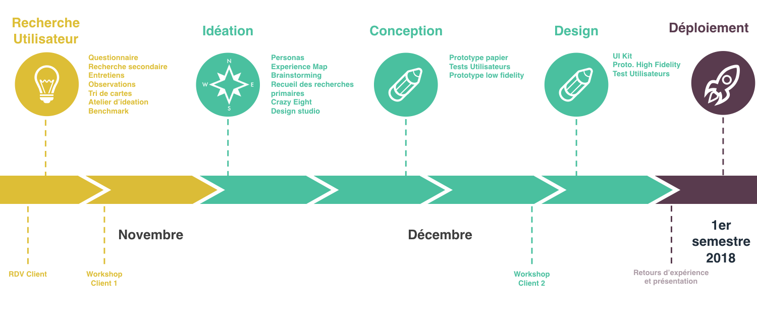

# Déroulement du processus UX design

# 

## Phase de recherche utilisateur

Si l'UX design parvient à proposer des expériences positives aux utilisateurs, c'est parce que c'est une discipline qui place en son cœur **la connaissance de l'utilisateur**. La première étape de notre processus est donc une phase approfondie de recherche utilisateur, dans le but de connaître au mieux nos utilisateurs, leurs goûts, leurs usages, leurs connaissances, ce qu’ils attendent, ce qu’ils craignent - bref tout ce qui nous est nécessaire pour avoir une compréhension complète et holistique de notre utilisateur et de son contexte d’utilisateur.

La phase de recherche utilisateur se décompose ainsi en trois parties :

* **la recherche secondaire**, qui consiste à récolter des données déjà disponibles, notamment grâce à des sondages ou études déjà réalisées par un autre organisme
* **la recherche primaire**, qui consiste à récolter directement les données auprès des utilisateurs cible, notamment via des entretiens, des questionnaires, ou des phases d’observation
* et enfin, **la synthèse des résultats**, sous une forme qui servira d’outil lors des phases suivantes d’idéation et de pré-conception.

### Recherche secondaire

La recherche secondaire consiste à récolter de la donnée déjà disponible, et d’en extraire des informations pertinentes vis à vis de notre utilisateur-cible. Bien réalisée, cette phase de recherche secondaire nous fournit beaucoup d’informations précieuses qui allègeront et conditionneront la phase, plus gourmande en ressource, de recherche primaire.

En l’occurrence, comme vu dans le brief, l’utilisateur cible de macfly présente les caractéristiques suivantes :

* Localisation :
  + France
  + Europe (dans une seconde phase)
* Catégories socio-professionnelles :
  + étudiants
  + jeunes actifs
  + globe-trotters

#### Choix des sources et des études

La recherche secondaire nécessite **des données fiables et pertinentes**. Pour ce faire, nous avons privilégié les sources les plus sérieuses, les parutions les plus récentes, et les sujets les plus pertinents par rapport à notre sujet.

À cette fin, nous avons utilisé des études réalisées par six sources différentes, dont voici quelques exemples que nous avons retenu pour leur sérieux et leur réputation :

* **Expedia Media Solutions**, la branche marketing digital du géant des agences de voyage en ligne Expedia
* **Phocuswright**, leader de la recherche sur l’industrie du voyage
* **KPMG**, réseau international et reconnu de cabinets d’audit et de conseil

Voici la liste des documents retenus pour notre phase de recherche secondaire¹ :

1. “**Les chiffres clés 2017**”, Fédération e-commerce et vente à distance, Juin 2017
2. “**Cahier-tendances #2**”, City Lab
3. “**Connecting with the customer - How airlines must adapt their distribution business model**”, Strategy& et Google, 2016
4. “**Phocus Forward 2017 - Le voyage en ligne pour l’année à venir**”, Expedia Affiliate Network et Phocuswright, 2017
5. [1]“**European travel and tourism trends research**”, Expedia Media Solutions, d’après une étude réalisée en Mars et Avril 2017
6. “**The Traveler’s Path to Purchase**”, Expedia Media Solutions et Millward Brown Digital, d’après une étude réalisée entre Octobre 2012 et Avril 2013
7. “**Multi-generational travel trends - Connecting the Digital Dots : the Motivations and Mindset of European Travellers**”, Expedia Media Solutions, d’après une étude réalisée en Mars et Avril 201[2]7
8. “**European Consumer Travel Report Sixth Edition - Key Consumer Trends Shaping the European Travel Economy**”, Brandie Wright et Mark Blutstein (Phocuswright), Septembre 2016
9. “**Advertising awareness insights - Advertising recall during the travel consumer’s path to purchase**”, Expedia Media Solutions, 2016
10. “**Discovering the millennial traveler - Travel trends and insights on the emerging millennial traveler**”, Expedia Media Solutions, 2016
11. “**Travel consumer device usage : data and trends - Mobile and multi-device usage during the traveler’s path to purchase**”, Expedia Media Solutions, 2016
12. “**Destination selection during the traveler’s path to purchase - Understanding how British, American and Canadian travel consumers choose their travel destination**”, Expedia Media Solutions, 2016
13. “**L’observatoire des décideurs de l’e-tourisme - Bilan, projets et vision des décideurs de l’e-tourisme**”, KPMG, Avril 2016

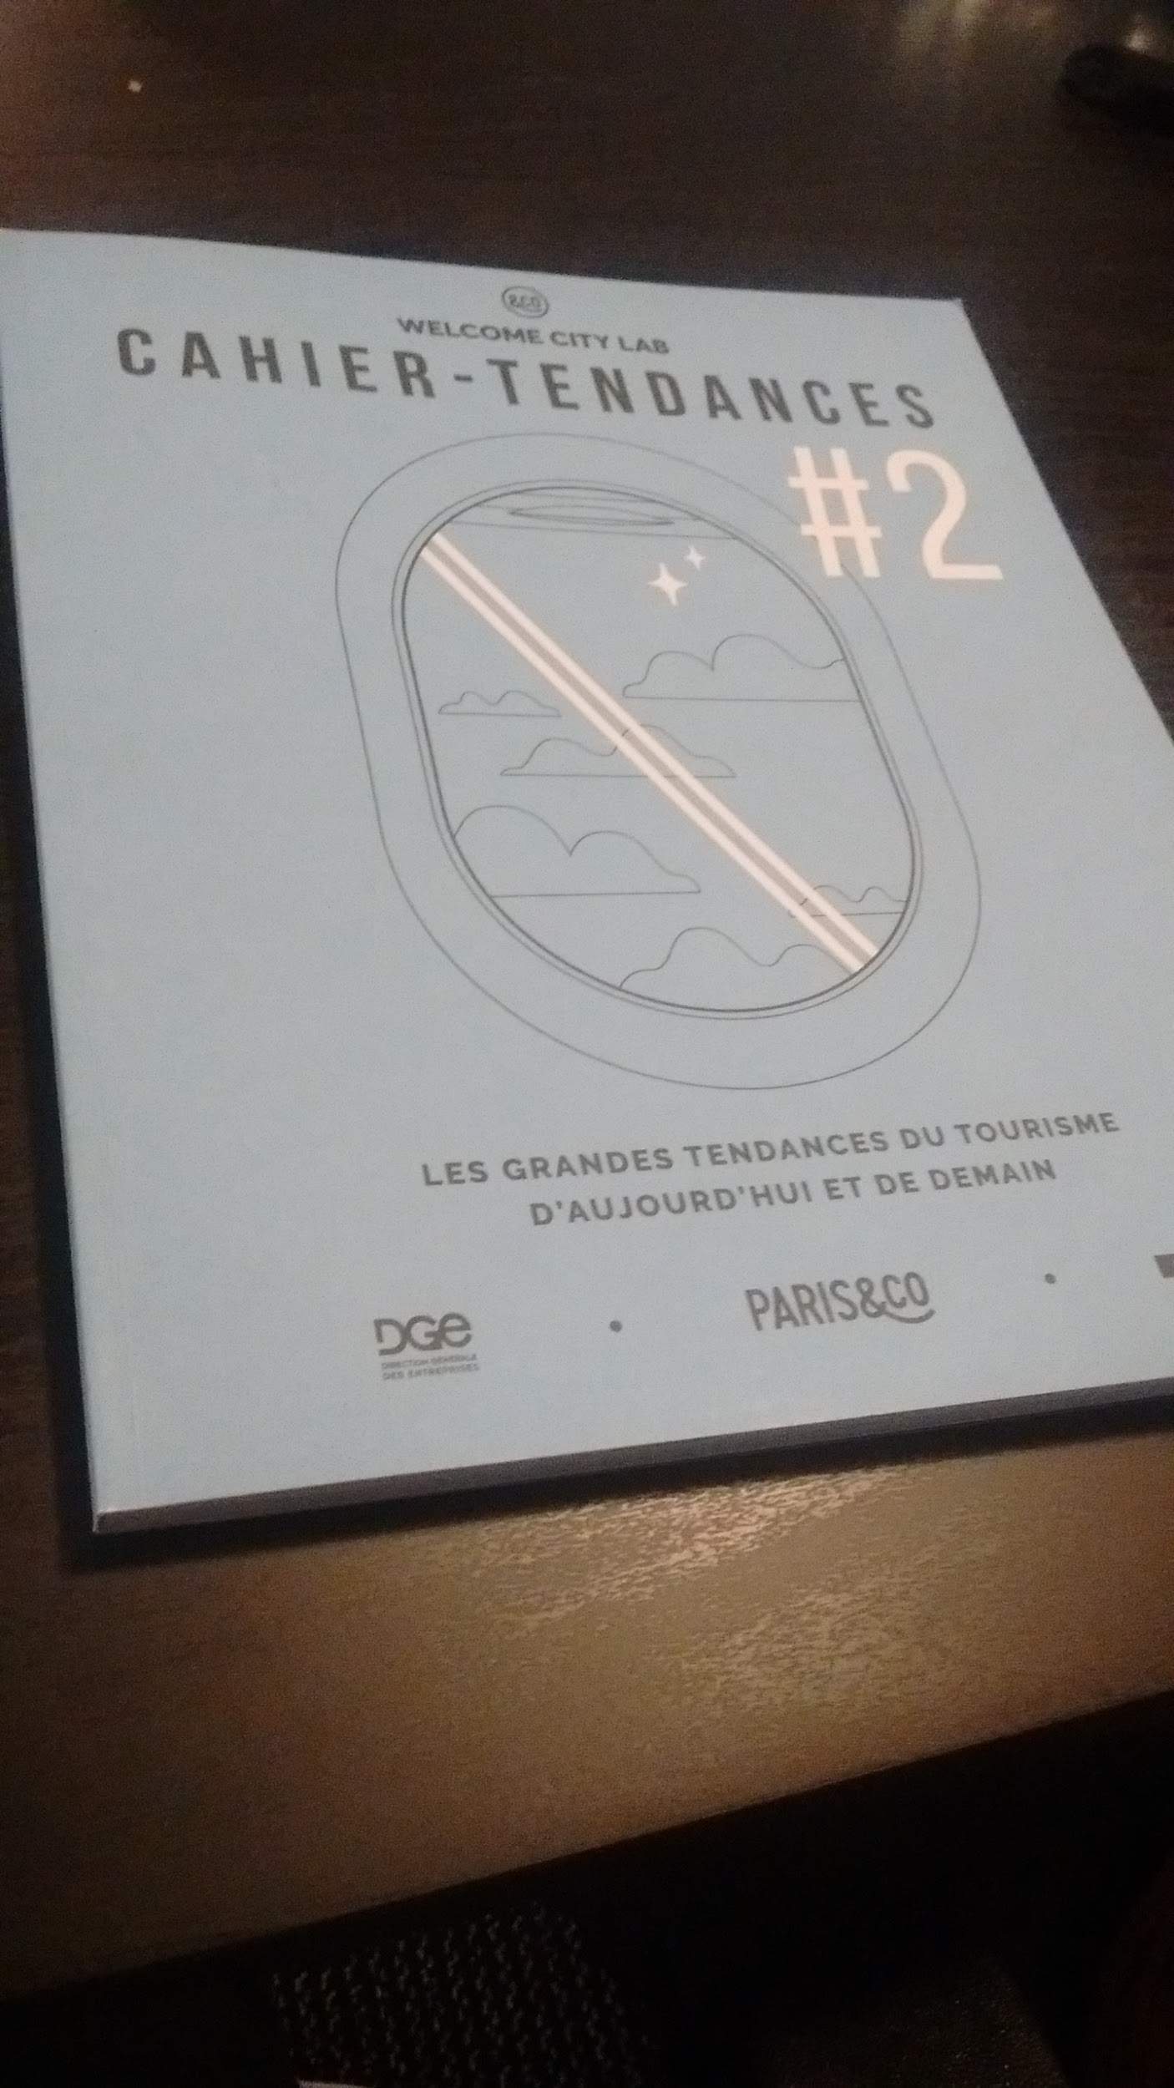

#### Chiffres clefs

Après analyse de ces documents, nous en avons extrait un certain nombre de chiffres et données pertinents dans le cas de notre étude de cas pour macfly. Tous les chiffres donnés ci-dessous concernent nos utilisateurs.

##### Tendances et habitudes de voyage

* Nos utilisateurs **voyagent souvent en groupe** (88%des *millenial* voyagent avec quelqu’un)

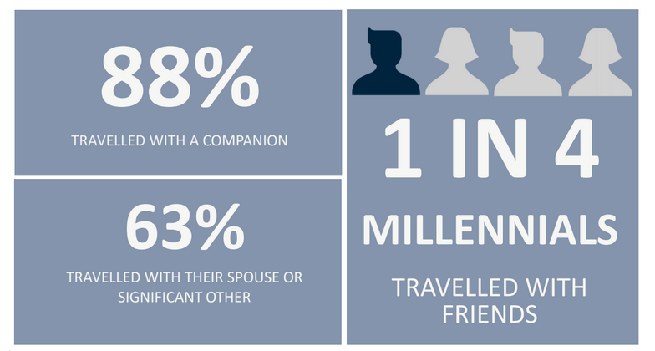  
*( source : “Discovering the millennial traveler - Travel trends and insights on the emerging millennial traveler”, Expedia Media Solutions, 2016 )*

* Il y a une montée de **la mode du slow-trip**, c’est à dire de voyages où le touriste prend son temps pour découvrir les lieux, à l’opposé d’une course à l’accumulation d’un maximum d’activités dans un laps de temps réduit

*(source : “Cahier-tendances #2”, City Lab)*

* Nos utilisateurs voyagent beaucoup **en avion**, restent à l’hôtel, et **voyagent à l’internationa**l.  
  *(“they largely travel by plane, stay in hotels, travel internationally”, source “European Consumer Travel Report Sixth Edition - Key Consumer Trends Shaping the European Travel Economy”, Brandie Wright et Mark Blutstein (Phocuswright), Septembre 2016 )*
* Les principales activités que cherchent les [voyageurs] européens sont **le tourisme et le repos**  
  *(“the main activities Europeans seek are sightseeing and relaxation”, source “The Traveler’s Path to Purchase”, Expedia Media Solutions et Millward Brown Digital, d’après une étude réalisée entre Octobre 2012 et Avril 2013)*

##### Inspiration, prospection, et prise de décision

* Les utilisateurs ont souvent **au moins deux destinations en tête** quand ils commencent leur phase de recherche de trajets en ligne ; c’est le cas de 63% des millenial

*( source : “Discovering the millennial traveler - Travel trends and insights on the emerging millennial traveler”, Expedia Media Solutions, 2016 ), et du voyage européen typique (source “European Consumer Travel Report Sixth Edition - Key Consumer Trends Shaping the European Travel Economy”, Brandie Wright et Mark Blutstein (Phocuswright), Septembre 2016 )*

* Les **agences de voyage en ligne** sont le principal canal de réservation des voyages  
  *( “OTAs (ndlr : Online Travel Agencies, Agences de voyage en ligne) are the main source for booking their travel”, source : “European Consumer Travel Report Sixth Edition - Key Consumer Trends Shaping the European Travel Economy”, Brandie Wright et Mark Blutstein (Phocuswright), Septembre 2016 )*
* **Les activités et les expériences** sont les critères de choix principaux lors de la planification d’un voyage, en-dehors **du budget et des offres du moment** - qui restent des critères importants, mais moins qu’avant  
  *(“Activities and experiences are the most influential factors (outside of budget) in determining vacation plans”, “They consider deals and values important factors in their travel plans and they largely travel by plane, stay in hotels, travel internationally”)*

*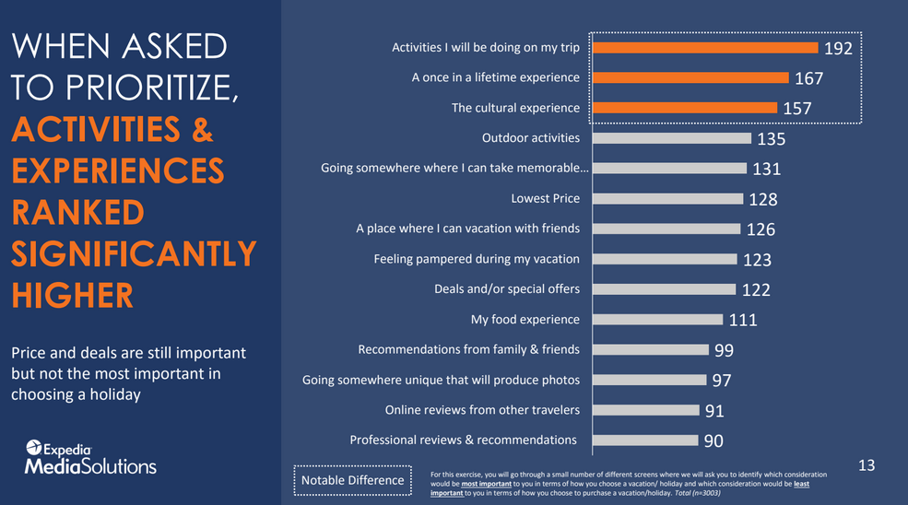(source : “The Traveler’s Path to Purchase”, Expedia Media Solutions et Millward Brown Digital, d’après une étude réalisée entre Octobre 2012 et Avril 2013)*

* **Les avis et les contenus informatifs** influencent les plans de voyage.  
  *(“Reviews and informative content influence travel plans”, source “European Consumer Travel Report Sixth Edition - Key Consumer Trends Shaping the European Travel Economy”, Brandie Wright et Mark Blutstein (Phocuswright), Septembre 2016 )*
* Ce sont **les recommandations des proches** et les agences de voyages en ligne qui ont le plus d’influence lors de la phase de choix de la destination. Quand vient le moment de prendre la décision finale, les critères les plus importants sont **le coût et les options de logement**.  
  *(“Overall, recommendations from friends and family and online travel agencies are the most influential resources in the destination selection process. When it comes to making the final destination decision, cost and hotel/accommodation options are the most crucial factors”, source “Destination selection during the traveler’s path to purchase - Understanding how British, American and Canadian travel consumers choose their travel destination”, Expedia Media Solutions, 2016)*

* Les agences de voyage en ligne ne sont pas utilisées que pour la comparaison de prix à la dernière minute ; seuls 35% des visites sur les agences de voyage en ligne ont lieu le même jour que la réservation. Cela signifie que **beaucoup de prospection supplémentaire (65% des visites) est effectuée sur ces les agences de voyage en ligne.***(“OTAs Are Used for More than Just Last Minute Price Comparison Only 35% of all visits to OTAs the week of a package booking occur the same day as the booking This implies a lot of additional research is being conducted on these sites”)*

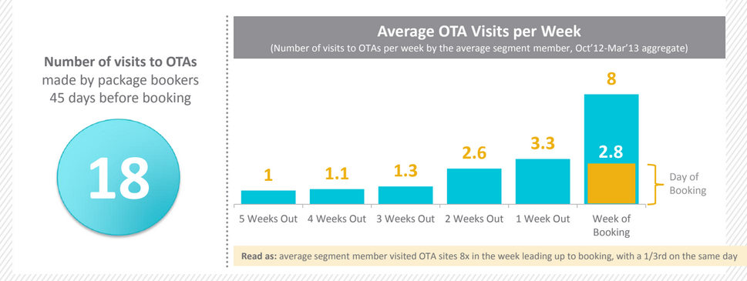*(source : “European Consumer Travel Report Sixth Edition - Key Consumer Trends Shaping the European Travel Economy”, Brandie Wright et Mark Blutstein (Phocuswright), Septembre 2016 )*

* Les *millenial* sont **particulièrement impliqués dans les phases de recherche et d’organisation**, que ce soit en terme temps consacré à la tâche, de diversité des ressources utilisées, et de planification en amont.  
  *(source : “Discovering the millennial traveler - Travel trends and insights on the emerging millennial traveler”, Expedia Media Solutions, 2016 )*
* **L’imagerie du voyage** a un impact fort sur le public le plus jeune, que ce soit via les réseaux sociaux ou via des pubs en ligne  
  *(“Travel imagery is especially impactful to younger generations – whether in social media or online ads”, source “European Consumer Travel Report Sixth Edition - Key Consumer Trends Shaping the European Travel Economy”, Brandie Wright et Mark Blutstein (Phocuswright), Septembre 2016 )*

##### Usage des différents terminaux

* 16% des achats e-commerce sont faits sur mobile - **l’ordinateur reste majoritaire**  
  *(source “Les chiffres clés 2017”, Fédération e-commerce et vente à distance, Juin 2017)*
* Les tablettes et smartphone sont souvent utilisées (non-exclusivement) pour la recherche plutôt que pour l’achat  
  *(“Consumers tend to use tablets and phones, singly or in combination, to research rather than to buy”, source “Connecting with the customer - How airlines must adapt their distribution business model”, Strategy& et Google, 2016)*
* Les *millenial* effectuent (du moins en partie) **les phases de recherche et d’inspiration sur leur smartphone ou tablette** s’ils en possèdent un/une  
  *(source : “Discovering the millennial traveler - Travel trends and insights on the emerging millennial traveler”, Expedia Media Solutions, 2016)*
* “Le mobile poursuit sa progression, à une seule exception : **la majorité des réservations en ligne est toujours effectuée sur ordinateur**, surtout en UAE. Seule la Chine semble faire exception”

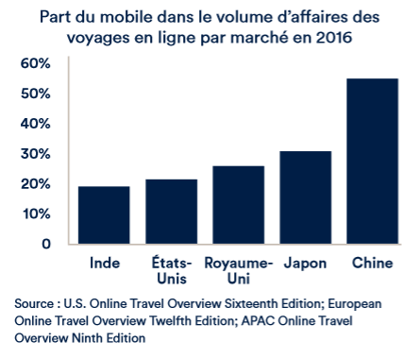  
*(source “Phocus Forward 2017 - Le voyage en ligne pour l’année à venir”, Expedia Affiliate Network et Phocuswright, 2017)*

* “Dans les années à venir, ce sont les plus jeunes, ceux qui commencent à voyager, qui attribueront au smartphone un rôle de plus en plus important dans la planification et l’achat de voyages.”

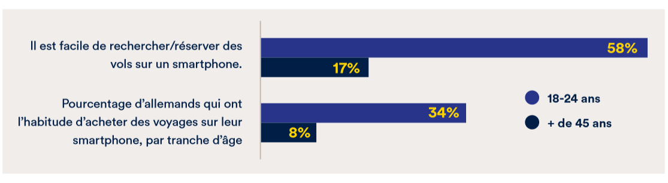

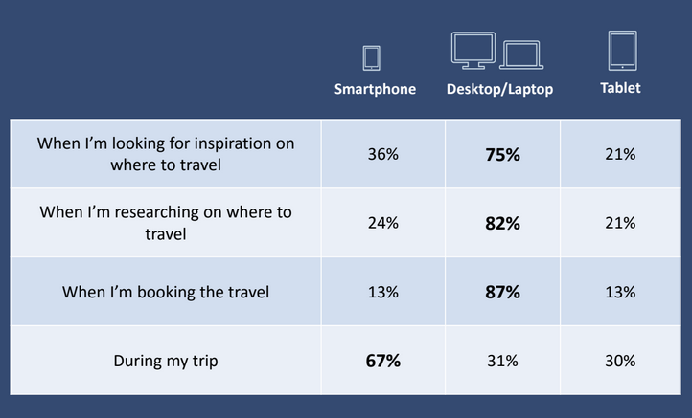

*(source “Phocus Forward 2017 - Le voyage en ligne pour l’année à venir”, Expedia Affiliate Network et Phocuswright, 2017)*

* Récemment, **les messageries mobiles** ont connu une forte croissance en tant que plates-formes de partage d’expériences de voyages

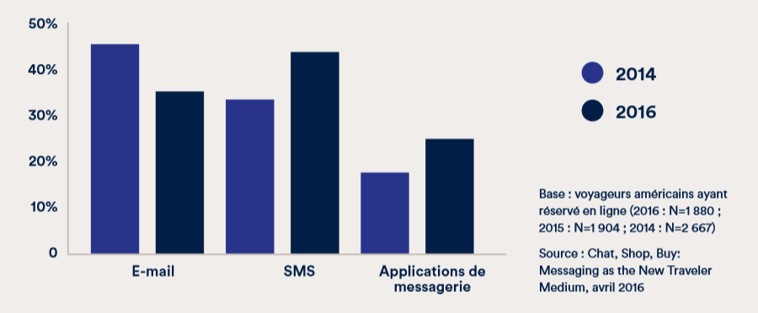

*(source “Phocus Forward 2017 - Le voyage en ligne pour l’année à venir”, Expedia Affiliate Network et Phocuswright, 2017)*

* Le voyageur européen utilise en grande partie **son ordinateur fixe/portable pour les étapes d’inspiration et de recherche dans la phase de décision - et ne passe à son smartphone que pendant le séjour.***( “[The typical european] use their laptops/desktops extensively in the influence and research phase of the decision-making process—switching only to their phones once on vacation” (source : “European Consumer Travel Report Sixth Edition - Key Consumer Trends Shaping the European Travel Economy”, Brandie Wright et Mark Blutstein (Phocuswright), Septembre 2016 )*

#### Synthèse

Au-delà des chiffres que nous avons extraits des documents de notre recherche secondaire, voici une synthèse des pistes pour une expérience réussie pour notre cible :

* Faciliter à la fois **les phases de prospection et d’achat**, ainsi que la transition entre les deux
* Prévoir le cas d’un utilisateur qui **réserve pour plusieurs personne**s, et les contraintes liées (partager une recherche, contrainte de temps liée à la disponibilité des billets, etc.)
* Créer une **stratégie multi-écran**, avec un contenu pertinent en fonction de la phase du voyage de l’utilisateur. Les générations les plus jeunes sont davantage en lignes et orientées sur l’usage mobile, mais l’ordinateur reste le terminal de prédilection tout au long du parcours d’achat Typiquement cela se décompose ainsi :
  + **Inspiration : mobile**
  + **Recherche : mobile au début, puis ordinateur**
  + **Prise de décision / achat : ordinateur**
  + **Suivi lors du voyage : mobile**
* Utiliser une imagerie attirante et évocatrice (en particulier pour un public jeune), ainsi que des contenus informatifs qui répondent à la fois aux désirs de dépaysement et d’activités / expériences.
* Fournir de **nombreuses offres et informations** sur les coûts et les modes de transport pour faciliter la prise de décision
* Structurer l’expérience utilisateur de prospection et d’achat par des offre d’activités et expériences uniques, accompagnées d’offres pour faciliter la décision

Bien sûr, ces premières idées ne sont que des pistes de réflexion, une simple synthèse des données de la recherche secondaire. Les phases suivantes de recherche primaire et de co-conception permettront de corriger et d’affiner ces pistes de réflexion.

#### Conclusion

#### 

La recherche secondaire s’est avérée **particulièrement fructueuse**, en raison des nombreuses études sur le sujet et de leur sérieux. Ces données nous serviront tout au long de notre démarche UX pour guider notre recherche primaire, créer nos persona, mais aussi plus tard pour aider à trancher certains choix d’interface. Nous avons tenu à soigner au maximum notre recherche secondaire et d’en extraire le maximum d’info, car il s’agit d’une base solide pour la suite de notre démarche UX.

Lors de l’évolution future de macfly, il sera bon de **maintenir une veille sur ce genre d’études** (en particulier les rapports annuels de Phocuswright et les études de Expedia Media Solution), de manière à rester toujours en phase avec l’évolution inévitable des usages et des utilisateurs - voire, si possible, avoir un coup d’avance !

### 

### 

### 

### Recherche primaire

La recherche primaire consiste à récupérer nous-mêmes les données qui nous intéressent, à mener nos propres études **en contact direct avec l’utilisateur**. Cette phase nécessite davantage d’effort et de formalisme de la part de notre équipe, et permet d’avoir **des données qualitatives et ad-hoc,** particulièrement précieuses pour notre recherche utilisateur.

#### Questionnaire

##### Introduction

L’utilisation d’un questionnaire lors de la recherche primaire permet d’avoir des **données sur mesure, quantitatives et avisées**.  
 Ce qui implique de fortes contraintes :

* **Données sur mesure :** les thèmes choisis correspondent pleinement à notre thème : habitudes de voyages, habitudes de réservation, et utilisation des comparateurs de billets en ligne.
* **Données quantitatives :** il faut un grand nombre de répondants pour que la donnée récoltée ait de la valeur - nous avons visé minimum 140 répondants.
* **Donnés avisées**, c’est à dire fiables et pertinentes : il faut un grand nombre de répondants pour que la donnée ait du sens, et même alors, tout biais dans la rédaction des questions risque de se retrouver décuplée. Un grand soin est donc à apporter à la rédaction et à la diffusion du questionnaire.

##### Rédaction

Nous avons réalisé notre questionnaire via l’offre **Google Form**, pour les raisons suivantes :

* Usage répandu, donc des utilisateurs a priori habitués et des intégrations automatiques sur nombre de sites, comme Facebook
* Variété de type de questions (ouvertes, à choix multiples, à images)
* Liberté dans la structuration des enquêtes, avec la possibilité de créer des sections et sous-sections en fonction des réponses, permettant ainsi des questions plus précises et adaptées
* Des outils pour éviter les biais, comme l’ordre aléatoire d’affichage des réponses pour une question à choix multiple
* Un format d’export standard (.csv) qui permettra plus tard l’analyse des résultats via le logiciel Tableaux Public
* La possibilité pour l’utilisateur de voir son avancement au cours de l’enquête, ce que nous pensons augmente les taux de réponses car le répondant sait à peu près combien de temps il lui reste à consacrer à l’enquête

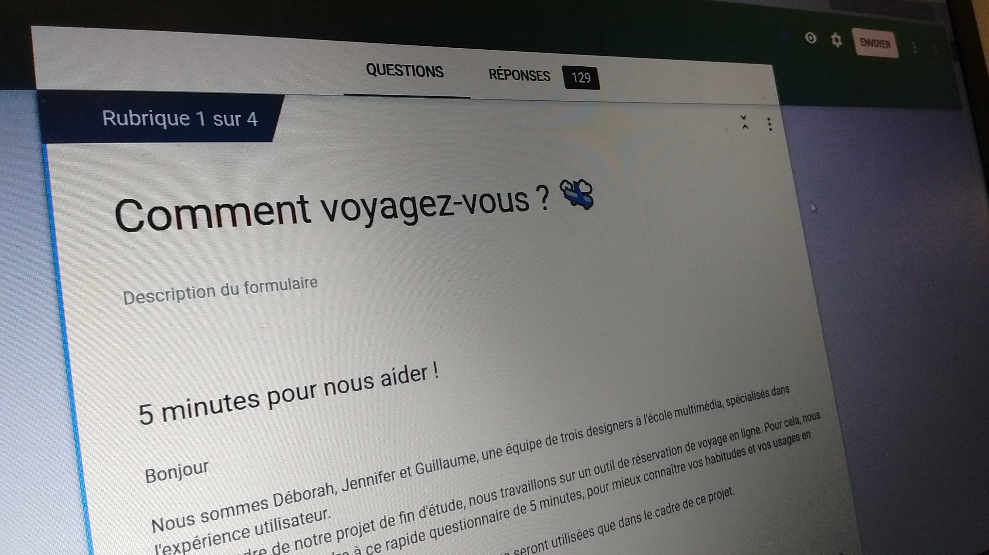

Nous avons décidé d’axer notre questionnaire sur le quantitatif, avec un minimum de 140 répondants. Les informations plus qualitatives seront récupérées lors d’entretiens et d’observations. Pour ce faire, nous avons fait deux choix :

* **un minimum de questions ouvertes**
* limiter le nombre et la complexité de nos questions, pour rester dans **un temps court de complétion du questionnaire**, de l’ordre de la dizaine de minutes. Le but est d’augmenter le nombre de participants en leur épargnant de passer trop de temps ou d’avoir à trop se concentrer sur des cas d’utilisations complexes - que nous avons réservées pour les entretiens individuels

Nous avons également décidé de ranger les items en sections thématiques :

* Introduction (présentation du projet et temps estimé pour répondre, afin de maximiser les taux de réponse)
* habitudes de voyage
* habitudes de réservation
* comparateurs de billets
* questions de profil
* fin / remerciement

Les thèmes des sections **d’abord larges puis de plus en plus spécifiques**. L’idée est de conditionner progressivement le répondant, de lui faire visualiser les idées de voyage, de réservation, pour qu’il/elle ait bien cela en tête au moment de répondre à des questions plus précises.

Cette progression du général au spécifique se retrouve également au sein même des sections, où les premières questions sont larges pour conditionner l’utilisateur et où les questions deviennent de plus en plus spécifiques, propres au ressenti notamment.

C’est notamment le cas de la deuxième question, a priori assez floue : “*Quels modes de transport pouvez-vous envisager sur un même trajet ?*”. Nous savons que cette question pouvait être sujette à plusieurs interprétations, mais nous avons décidé de la garder le plus large possible malgré tout. En effet, le rôle principal de cette question était de mettre l’idée de trajet multimodal dans l’esprit de la personne, de la faire réfléchir là-dessus avant d’enchaîner sur les questions suivantes. Il s’agit donc d’un item de conditionnement, dont les réponses n’ont pas vocation à être traitées par la suite - ou en tout cas avec grande circonspection.

Enfin, nous avons placé **les questions démographiques en fin de questionnaire**, dans le but de ne pas exposer les utilisateurs à un biais de désirabilité sociale. En effet, si un répondant s’identifie d’emblée comme appartenant à un groupe d’individus (par exemple : “*personnes voyageant beaucoup*”, “*millenial*”, ou “*femme*”), il ou elle aura tendance à se conformer à des réponses qu’il ou elle imagine typiques de ce groupe d’individus. C’est pour éviter ce biais considérable que nous avons mis nos questions de profil en toute fin de questionnaire.

La rédaction des questions en tant que telle a été assez intuitive car éclairée par le brief de macfly et les données déjà récupérées lors de la recherche secondaire.

**Une première version** du questionnaire a été effectuée, que nous avons revue par la suite en accord avec notre encadrant en effectuant les changements suivants :

* affinage des formulations et de l’ordre des questions
* retrait de la possibilité de réponses ouvertes à certaines questions - ce qui se révèlera être une très bonne décision pour avoir des résultats les plus exploitables possibles par la suite
* homogénéisation du ton du questionnaire ; les questions s’adressent au répondant à la seconde personne du pluriel, et les réponses sont rédigées du point de vue du répondant, à la première personne, pour une meilleure immersion et appropriation des réponses choisies

##### Diffusion

*Le formulaire est disponible en annexe, ou sur le lien goo.gl/hWAtMY*

Nous avons diffusé notre questionnaire pour obtenir le maximum de réponses. Avec plus de 170 répondants, nous avons une marge d’erreur d’environ 6% et un niveau de confiance de 90% *(estimation effectuée via le site* [*http://www.raosoft.com/samplesize.html*](http://www.raosoft.com/samplesize.html) *).*

Trois éléments d’attention sont apparus lors de la récolte des réponses :

* Lors des quelques premiers questionnaires envoyés, **la question de profil sur le sexe** du répondant n’était pas présente.  
  Nous l’avons très vite rajoutée à la volée quand nous nous en sommes aperçu, et en extrapolant les résultats par la suite il est apparu que le sexe n’était effectivement pas un critère important dans la définition et la segmentation de nos utilisateurs. C’est par ailleurs une conclusion apparue en filigrane dans notre recherche secondaire ; le sexe des utilisateurs **n’a pas d’influence sur leurs réponses,** au contraire de leur âge, leur revenu ou leur habileté technologiques - qui sont les questions de profils que nous avons le plus détaillés.
* Le questionnaire ne précisait pas que les questions portaient sur **un contexte de trajets touristiques**. En effet, les trajets professionnels sont très différents en terme de public et de contrainte de budget, de temps, etc. et aboutissent à des réponses très différentes. Heureusement, le caractère touristique des trajets a été implicitement compris, de plus les répondants qui effectuent des trajets professionnels ont pu être identifiées, et l’analyse des résultats en a tenu compte
* Deux questions ont en outre manqué de **précision contextuelle** :  
    
  “*Vous souhaitez partir en Amérique Latine, et vous avez trouvé un vol direct pour 1000€. Combien d'escales supplémentaires êtes-vous prêts à faire pour obtenir un trajet à 500€ au lieu de 1000€ ? ( comptez 4h en moyenne par escale )*” et “*Cette fois, vous souhaitez partir en Indonésie, et vous avez trouvé un vol direct pour 1000€. Il y a également un vol deux fois moins cher (500€), à condition de faire une escale de 12h à Tokyo. Êtes-vous intéressé(e) ?*”

En effet, ces deux mises en situation ne précisaient **la durée sur place du voyage** en question. On peut aisément comprendre qu’une escale de 12h, si elle peut valoir le coup pour un voyage d’un mois, est beaucoup moins acceptable pour un voyage d’un week-end. Heureusement, il semblerait que la majeure partie des répondants ont implicitement compris qu’il s’agissait de longs voyages, de part la grande distance. Néanmoins, nous avons pris en compte cet éventuel malentendu dans le traitement ultérieur des résultats.

##### Traitement et analyse des résultats



Après avoir extrait les données sous format brut (.csv), nous les avons traitées avec l**e logiciel de visualisation et analyse des données Tableau Public.**

Le fichier de travail est public et consultable depuis le site tableau public sous un nom de code pour préserver la confidentialité des données. Pour le consulter, vous pouvez vous rendre sur la page profil “jean-sergio” (<https://public.tableau.com/profile/jean.sergio>) sur les projets “Cronenberg” et “Cronenberg 2”.

Par croisement avec les données obtenues lors de notre recherche secondaire, nous avons pu faire émerger **deux profils d’utilisateurs distincts** :

L’analyse des données du questionnaire, des entretiens, des observations, croisée avec notre recherche secondaire, a permis de faire émerger deux types de profil parmi nos utilisateurs cible :

* étudiant en quête d’aventures en promo  
  + 18-25 ans
  + Etudiant ou sans activité professionnelle (donc pas de revenu)
  + assez prudent dans ses choix d’escale
  + premier grand voyage
  + budget réduit

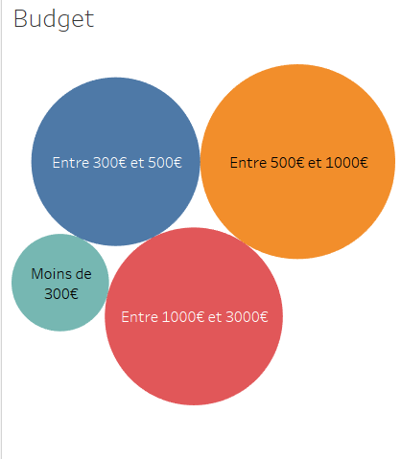

* Jeune actif urbain en recherche d’aventure et de bon plan  
  + 25 - 36 ans
  + Actif ou jeune actif, en région parisienne ou grande ville
  + Ouvert à l’imprévu, même si ça coûte plus cher !
  + Ils ont moins envie de s’organiser (et s’y prennent moins à l’avance).
  + Ils sont beaucoup plus nombreux à utiliser des comparateurs (94%)
  + Budget plus conséquent

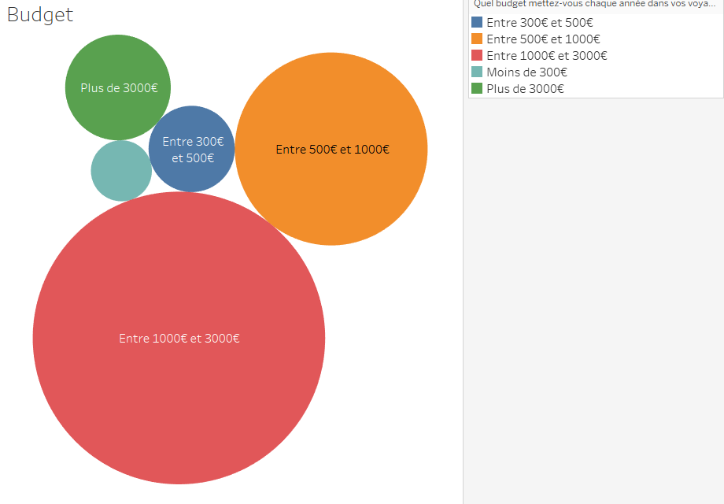

La synthèse analytique détaillé de ces deux profils d’utilisateurs est disponible en annexe.

Une difficulté qui est apparue pendant le traitement des données **est le cas des questions à choix multiples**. En effet, Google Forms affiche les résultats sous forme de pourcentage :

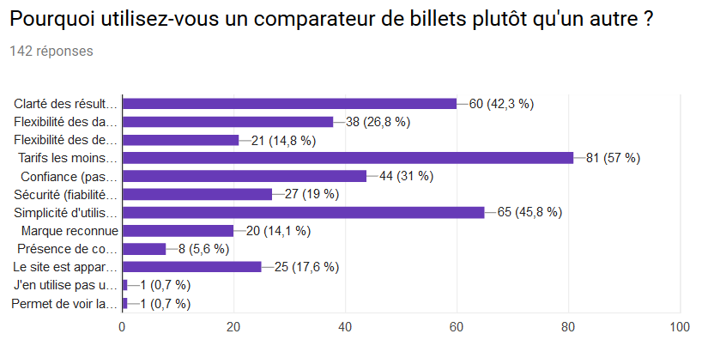

Ces chiffres ont une vraie valeur, mais pour pousser plus loin il est intéressant de croiser ces réponses selon d’autres critères (âge, fréquence de voyage, etc.). Par exemple observer que la présence d’une marque reconnue est un critères très important sur les utilisateurs les plus aguerris au voyage - exemple fictif. C’est **cette analyse croisée** que nous voulions faire dans la phase de traitement et analyse des résultats.  
 Or, dans l’export des données proposés par Google Form, les réponses à une question à choix multiples par un répondant apparaissent dans une même cellule, séparés par des virgules, plutôt que dans plusieurs cellules. Nous avions déjà identifié ce comportement, et pensions que Tableau Public proposait une façon simple de segmenter ces résultats. Hélas, ce n’est pas le cas ; après avoir cherché des solutions sur les forums spécialisés de Google Forms et de Tableau Public, et demandé de l’aide aux encadrants, nous sommes parvenus à la conclusion qu’une phase conséquente de travail à la main était nécessaire pour traiter en profondeur les résultats des questions à choix multiples.

#### 

##### Synthèse

Nous avons pu faire émerger **deux profils d’utilisateurs distincts** :

* **L’étudiant en quête de dépaysement en promo**

Ce profil a la petite vingtaine, il est étudiant ou sans activité professionnelle. Son budget étant assez réduit, le coût est un critère crucial lors de la réservation de son trajet. Par ailleurs, n’ayant pas beaucoup voyagé, il reste assez prudent il souhaite bien s’organiser en amont et sera peu aventureux vis à vis des opportunités imprévues qu’il pourra rencontrer.

* **Le jeune actif urbain en recherche d’aventures et de bon pan**

Ce profil-ci est plus âgé, la bonne vingtaine jusqu’à la trentaine. Il est actif ou jeune actif, dans une grande ville comme Bordeaux, Strasbourg ou Paris, et il a un budget plus conséquent. Étant plus aguerri au voyage, il est rôdé à l’utilisation des comparateurs de billets en ligne. Il s’organise moins en amont ; il est surtout en recherche de nouvelles expériences, comme profiter d’une longue escale pour visiter un pays supplémentaire.

##### Conclusion

En conclusion, grâce aux données de notre recherche secondaire, nous avons pu cibler efficacement les thèmes de notre questionnaire. Avec 170 répondants et un questionnaire que nous avons spécialement construit pour éviter tout biais et favoriser la qualité des réponses, **nous avons pu récolter des informations quantitatives, avisées et sur-mesure.**

L’analyse de cette donnée a elle aussi était fructueuse, en faisant apparaître deux profils distincts (notamment par la soif d’aventure, le budget et l’âge). Ce sont ces profils dont nous nous servirons pour la suite dans notre recherche primaire qualitative (entretiens individuels), et bien sûr dans la conception de notre interface. Les profils détaillés issus du traitement des données est disponibles en annexe.

**Ces profils sont à affiner et à préciser avec la recherche primaire plus qualitative qui suit.**

#### Entretiens individuels

Les entretiens nous permettent de collecter **des données qualitatives** (sources d’inspiration pour l’innovation) et de comprendre les usages des utilisateurs. Cette méthode, qui complète le questionnaire en ligne, est fondamentale dans notre process de conception afin de développer de l’empathie par le contact direct avec l’utilisateur.

Nous avons réalisé cinq entretiens semi-directifs sur la base d’un guide d’entretien afin de mener des interviews en face à face avec un panel d’utilisateurs correspondant à la cible de Macfly. Ce guide d’entretien est composé de 3 parties :

* des questions de comportement (que font les utilisateurs?);
* des questions d’opinion (pour connaitre leurs attitudes, leurs croyances ou motivations : ce qu’ils pensent);
* des questions démographiques et factuelles (qui sont-ils?).

Les utilisateurs nous ont exprimé différents points sur leur ressenti des différents sites de comparateurs de voyages, de leur expérience et de leur besoin dans ce secteur.

* les comparateurs : ils sont généralement très utilisés pour comparer les prix;
* Les escales : De nombreux utilisateurs souhaitent que leur escale soit une vrai expérience lorsqu’elle dure un certain temps ;
* Les filtres avancés : Il a été également mis en avant le fait de vouloir une expérience différente avec des filtres avancés qui permettraient de faire une recherche différente, plus pertinente;
* Les outils : le mobile est surtout utilisé pour l’inspiration, à partir de la recherche la version desktop est largement privilégié que ce soit pour la comparaison ou la réservation;
* Le ressenti : ils veulent une interface claire afin d’être rassurer pendant leur parcours. Le ressenti général de la réservation est le stress et l’anxiété.

### Synthèse de la recherche utilisateur

#### Personas

Les recueils de données utilisateurs issues des recherches primaires (observations, questionnaires, entretiens) collectés nous ont permis de définir et d’identifier deux profils de personas. Les données de notre recherche primaire (enquêtes, études de marchés, littérature) nous ont également été utiles et ont été utilisées afin d’avoir une vision complète. Nous avons fait évolué nos personas à différentes étapes de notre recherche par l’extraction et l’identification des données. Après avoir analyser les variables, nous avons donc identifier des patterns comportementaux et définit des profils.

Dans un premiers temps, nous avons mis en place des proto-personas (profils qui ne dépendent que de la recherche secondaire et sur ce que l’équipe imagine des utilisateurs cibles) afin de construire nos protocoles pour mener les recherches primaires. Suite à la récolte des données des recherches primaires, nous avons réalisé des personas beaucoup plus complet et issus de données réelles collectées auprès des utilisateurs cibles.

Ces personas permettent de se projeter dans la peau de l’utilisateur afin de concevoir l’application qui lui correspond et répond à ses besoins. Cette méthode permet de garder le focus sur les utilisateurs et de soutenir la génération d’idées. C’est une fiche d’identité synthétique.

Nous avons donc deux profils principaux qui se sont révélés :

**Anna** : jeune étudiante de 23 ans d’une ville moyenne. C’est une personne qui cherche l’aventure mais qui fait tout de même très attention à son budget. Elle planifie ses voyages à l’avance pour bien les organiser. Elle cherche beaucoup d’inspiration. Elle n’aime pas prendre des risques.

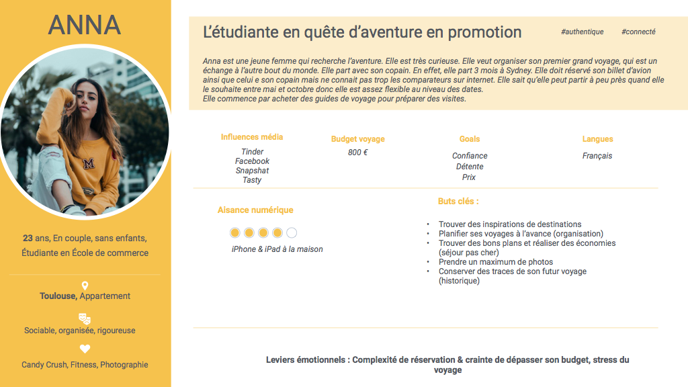

**Carl** : jeune actif urbain à la recherche de bons plans. Il est passionné, curieux et adore voyager. C’est un backpacker qui cherche à découvir de nouvelles aventures. Il est spontané et aime se détendre et profiter de la vie. Il est adepte du partage sur les réseaux sociaux, c’est une personne assez connecté. Il aime garder des traces de ses voyages pour les montrer à son entourage.

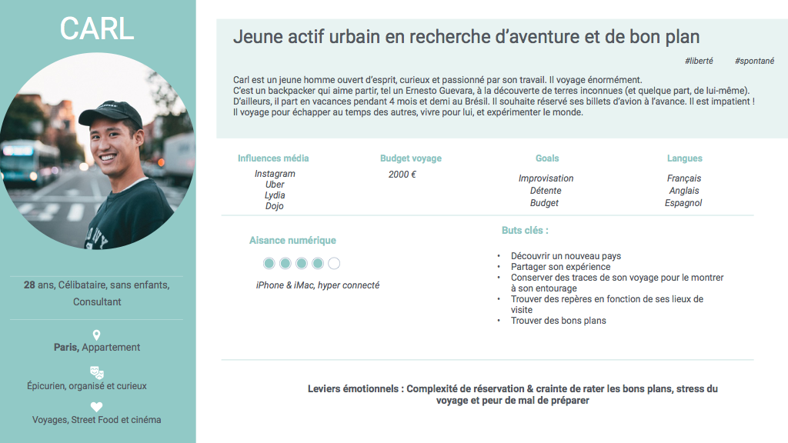

*Nous avions également relevé un troisième profil lors des questionnaires, nous nous sommes interrogés sur l’utilisateur qui a peur de certains transport et qui n’a pas confiance en certaines compagnies aérienne par exemple. Au fur et à mesure de nos recherche nous nous sommes rendu compte que les fonctionnalités les plus pertinentes doivent répondre au besoin de la cible principale.*

#### Experience maps

Une expérience map est une **représentation chronologique des différentes interactions entre l’utilisateur cible et une expérience** - ici l’expérience du voyage. Cette expérience map est réalisée à partir des données des recherche secondaire et primaire. Elle permet de synthétiser les données d’exploration, d’identifier les opportunités de conception à partir de points clés (points de frictions, besoins, attentes, émotions) et de se projeter à la place des utilisateurs. Cette expérience map sera une excellent outil de synthèse de notre recherche et nous permettra de générer des idées de conceptions à partir des points forts qui en ressortent.

A partir de nos deux persona, nous avons tracé leur expérience map tout au long de leur expérience de la phase inspiration au retour de leur voyage. Nous avons fait évoluer cette expérience map tout au long de la recherche utilisateur afin de compléter au mieux les différentes étapes de l’expérience utilisateur (inspiration > recherche > achat > préparation du voyage > voyage > sur place > après voyage).

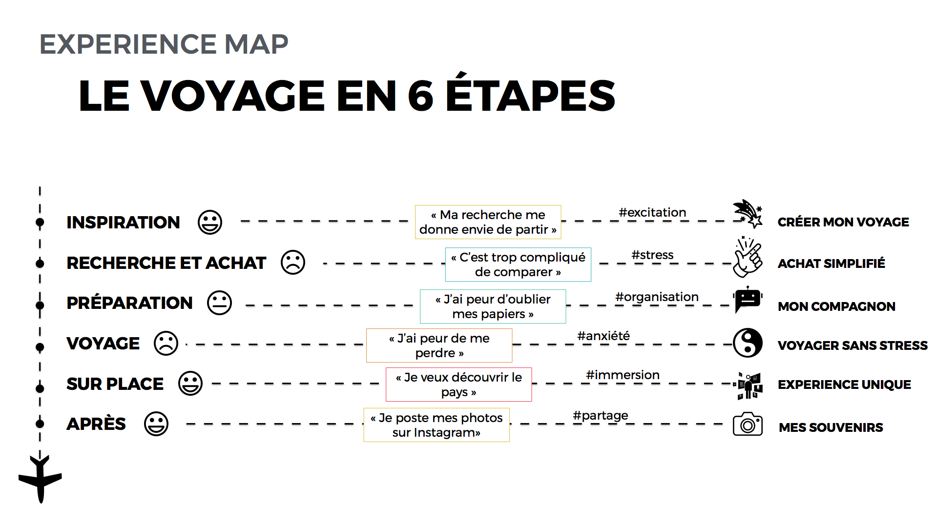

**Anna** : Elle prépare son voyage à l’avance. Il lui faut environ 8 mois pour bien organiser son voyage car elle pense à son budget et souhaite partir en échange avec son ami. Nous avons relevé que ces points de satisfactions se trouve principalement durant la phase d’inspiration (inspiration sur instagram, recherche sur les blogs, discussion avec ses amis), pendant et après son voyage où elle partage son expérience via les réseaux sociaux et ses amis. Ces principaux points de frustrations se trouvent lors de l’achat (complexité de réservation, crainte de dépasser le budget et de rater le même billet que son ami) et du départ ( stress du départ & du voyage, trop d’attente lors des escales)

**Carl** : Ce jeune actif n’a pas la crainte du budget mais souhaite tout de même trouver les bonne affaire pour son voyage. IL prépare son voyage 6 mois à l’avance mais ne fait pas les même genre de recherche qu’Anna puisqu’il part un peu en mode aventureux. Ce qui l’intéresse c’est la découverte du pays. Ces zones de satisfaction se trouve pendant la recherche où il s’inspire sur les réseaux sociaux et à la fin de son séjour où il partage son expérience sur les réseaux sociaux et raconte se qu’il a vécu à ses amis. Les points de frustration se trouvent au même niveau que ceux d’Anna puisqu’il a également peur lors de l’achat (complexité de réservation & crainte de raté le bon plan) et pendant l’escale (où il a peur de mal être préparé)

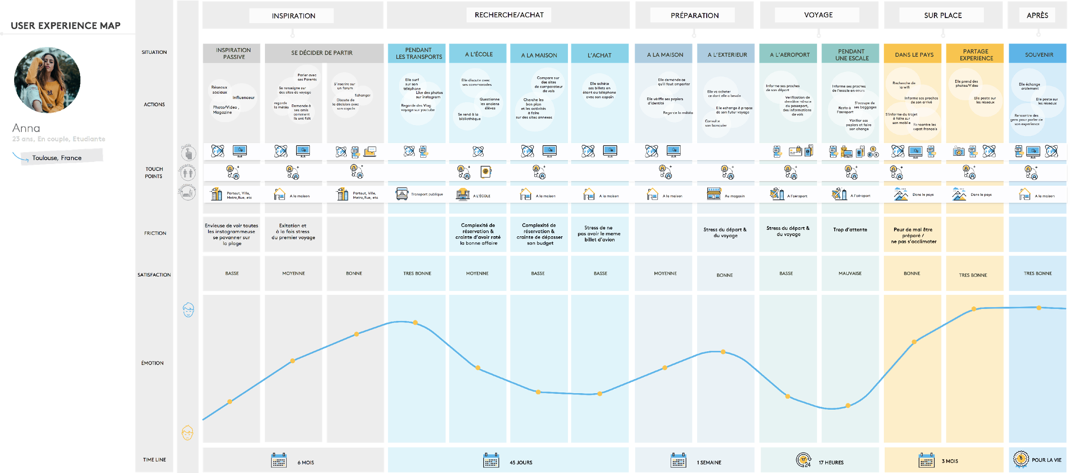

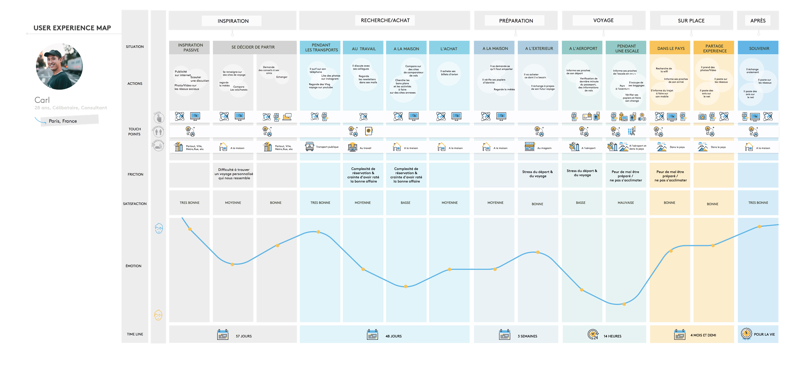

#### 

#### Job to be done

##### Introduction

Le “Job To Be Done”, théorisé par Clayton Christensen, est un outil issu du marketing permettant d’avoir une autre vision des motivations d’un client, partant du principe que “les gens n’achètent pas des produits pour ce qu’ils sont, [mais] pour ce qu’ils font”. En UX design, **le Job to be done est le résumé, en une phrase, de ce que l’utilisateur voudra accomplir, et dans quel contexte**. Il sert ainsi à identifier les besoins utilisateurs que le produit pourra assouvir.  
 En effet, nos recherches primaire et secondaire ont mis en avant l’application de nos utilisateurs pour trouver leurs billets en ligne (longue phase de prospection, utilisation de 3 comparateurs de billets sur une même recherche). Ainsi, les utilisateurs utilisent le produit ou système dans le but de réaliser une tâche spécifique, autrement dit pour répondre à un besoin précis ; **le Job to be done est donc particulièrement approprié à la conception d’une interface qui s’annonce déjà orientée “tâche.**

Rappelons néanmoins que le Job to be done ne saurait se substituer aux persona, c’est un outil supplémentaire que nous avons jugé utiles ici, en support de persona

##### Rédaction

Le Job to be done doit répondre à la question “*Comment les utilisateurs vont pouvoir*

*réaliser (facilement et de façon satisfaisante) la tâche pour laquelle ils ont “adopté” le produit ?*” - et aussi “*En quoi le produit fournit-il un meilleur résultats que d’autres produits qui existent déjà ?*”.

Pour cela, trois types de critères sont à prendre en compte :

* **les critères fonctionnels**, au regard de la tâche que cherche à réaliser le client - ou plutôt l’utilisateur dans le cas de l’UX design
* **les critères émotionnels (ou personnels)**, ou comment l’utilisateur se sent par rapport à son problème et perçoit la nouvelle solution.
* **les critères sociaux**, propres à la façon dont l’utilisateur veut être peçu par rapport aux autres en utilisant la solution proposée

Sur la base de la recherche utilisateurs (en particulier la recherche primaire, avec les entretiens et questionnaires), nous avons formulé une première proposition de Job to be done : **“Je veux trouver le meilleur trajet pour un voyage réussi”.**

Avec les critères suivants :

* Critères fonctionnels
  + “Je suis sûr que les offres sont garanties les moins chères”
  + “J’ai toutes les informations nécessaires pour préparer mes escales (visa, coût supplémentaire, temps estimé, etc.)”
  + “J’ai toutes les informations nécessaires pour choisir mon trajet en pleine connaissance de cause (comparatif de prix, de temps, risque encouru, etc.)”
  + “Je peux personnaliser mon trajet à mon bon vouloir (choix des modes de transport, des critères prioritaires, etc.)”
* Critères émotionnels
  + Confiance : “je suis sûr d’avoir la meilleure offre en terme de prix et selon mes critères”
  + Projection : “je me projette déjà dans un voyage réussi lors de la préparation”
  + Bien prévoir / contrôle : “je suis rassuré car tout est bien préparé, jusqu’aux imprévus éventuels (tickets, visa, etc.)”
  + Joie : “Je suis heureux d’avoir une occasion unique, une offre de trajet qui n’existe nulle part ailleurs sur Internet”
  + “Je ne subis pas les risques que je prends ; je les vois comme des opportunités que je saisis en pleine connaissance des risques”
  + Liberté
  + Aventure
  + Contrôle : “Je suis en contrôle de mon trajet, le site me laisse personnaliser mon trajet comme je l’entends et se contente de me donner les informations nécessaires à mes choix, sans chercher à les influencer.”
* Critères sociaux
  + Responsabilité : “Lorsque je réserve pour un groupe, j’ai la responsabilité de faire le meilleur choix vis à vis des autres voyageurs”
  + Différenciation : “Je vais trouver des offres de trajet uniques, trouvables nulle part ailleurs”
  + Valorisation : “Je me sens valorisé car je sais que j’ai fait une bonne affaire comparé à d’autres pour le même trajet”

Ce Job to be done a par a suite été affiné lors d’un atelier avec des membres de l’équipe macfly, qui nous ont partagé leurs avis.

## Phase de pré-conception

Grâce **aux outils obtenus au terme de notre recherche utilisateurs (personas, experience maps et job to be done**), nous avons commencé notre phase de pré-conception. Le but est ici de générer un maximum d’idées et d’aboutir à une base pour nos premiers prototypes.

### Observation en test et benchmark

#### Introduction

Notre étude porte sur 5 sites concurrents de Macfly testés sur un panel de 10 personnes



1 2 3 4 5

#### Écriture du protocole

Un panel représentatif a réalisé un scenario identique sur chacun des 5 sites :

une partie du panel a réalisé le test sur desktop et une autre sur mobile.

Nous avons évalué les émotions/frustrations sous forme de prise de note.

Tous les événements utilisateurs seront observés par l’observateur du test.

Chaque observation sur chacun des sites sera chronométrée.

Le scénario:

La page d’accueil du site de réservation à tester va s’afficher, trouvez et affichez la page d’un voyage correspondant aux critères suivants :

• Destination : Cebu, au départ de Paris

• Disponible à partir du 4 mars 2018 pour 2 semaine

• Le moins cher possible

• Pour deux personnes.

Une fois que vous avez trouvé ce voyage, notez sur un papier le tarif pour la période demandée.

#### Menée des entretiens

##### Composition du panel

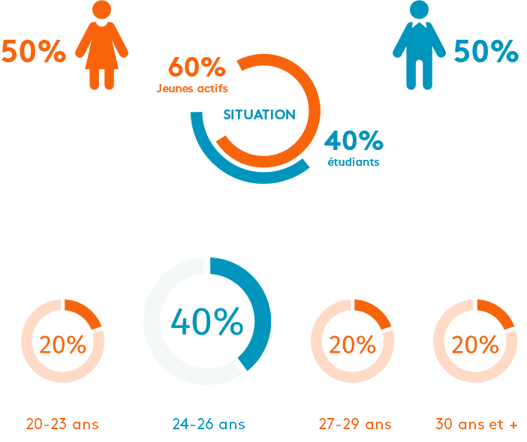

##### Analyse des résultats

* **Filtres de recherche**

On peut aussi observer que l’option de recherche “voyager a 2 personnes” (ou plus) est difficilement accessible 60% du panel n’a pas trouvé du premier coup cette fonction.

Sur le site Kiwi.com, une erreur à été fréquemment relevée concernant la recherche, le site met automatiquement Paris ,Lille dans le lieu de départ par défaut mais dans 40% des cas le panel n’ayant pas été attentif, il a uniquement rempli la destination d’arrivée ainsi le site à afficher des vols qui ne correspondait pas à la demande initiale.

* **Des sites non optimisés pour mobile**

Nous constatons des incohérences entre les offres sur desktop et les offres sur mobile.

Chez Adioso tout semble bien se passer sur Desktop malgré le fait que 50% du panel s’est plaint de n’avoir que la version en anglais du site mais sur mobile la pop-up Google traduction proposée quasi à chaque clic a découragé 20% du panel a continuer.

* **Redirection erronée et publicité intempestive**

La cause d’erreur la plus fréquente sur les 5 sites testés est une confusion concernant la redirection vers l’achat.

Certains utilisateurs pensant être sur la page de leurs résultats étaient perdus, effectivement ils n’étaient pas sur la page de résultat mais sur une pub qui s’était incrustée entre les deux pages

##### Mesure de l’efficience

Un site web est dit « efficient » lorsque l’utilisateur effectue ses tâches rapidement, de manière intuitive et avec le moins d’erreurs possible

###### Sur ordinateur

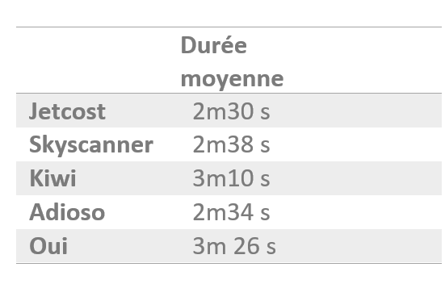

Jetcost arrive en tête de classement sur l’efficience desktop .En effet, il s’agit du site qui a nécessité le moins de temps aux utilisateurs ainsi que le moins de pages vues, de clics et de scrolls.

Oui.sncf se retrouve en dernière position, c’est le site qui a nécessité le plus de temps, de pages vues et de clics pour trouver l’information demandée. Les utilisateurs ont été très mécontents du système de navigation qui a été caractérisée de complexe et anxiogène, la présence du chat bot, n’as pas plu aux utilisateurs.

###### Sur mobile

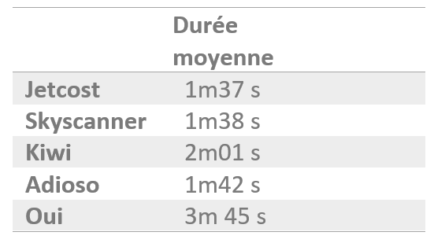

Concernant l’efficience sur mobile, Jetcost se positionne premier du classement également. Il s’agit du site qui permet de faire le moins de clics et de scrolls et qui permet de finir la tâche le plus rapidement.

Nous trouvons encore Oui.scnf en dernières positions du classement.

En effet, 75 % des utilisateurs ont échoué à trouver le voyage notamment à cause du chat bot qui a troublé la navigation.

##### Mesure de la satisfaction

Afin de mesurer la satisfaction des utilisateurs à naviguer sur les sites proposés, nous nous sommes inspirés du **Net Promoter Score.**

Le test se base sur une simple question : **« Quelle est la probabilité que vous recommandiez le site X à un parent, un ami ou un collègue ? »**. Le répondant donne alors une note sur une échelle allant de 0 (pas du tout probable) à 10 (très probable). Selon la note donnée, l’utilisateur est classé dans l’une des 3 catégories suivantes : détracteurs (0 à 6), passif (7 à 8) et promoteurs (9 à 10).



4 5,5 6 4 2,8

Au global, nous pouvons constater que les scores sont tous **globalement très mauvai**s. Kiwi est le seul site qui affiche un score de satisfaction neutre ce qui signifie qu'il bénéficie d'autant de promoteurs que de détracteurs. Les utilisateurs mobile et desktop sont donc insatisfaits de leur navigation et ne recommanderaient pas ces sites.

##### J’aime / j’aime pas

Nous avons posé des questions additionnelles afin de recueillir d’autres types d’informations. Cela nous a permis d’obtenir une idée concrète des forces et des faiblesses de l’expérience vécue par les utilisateurs.

* **Ce que les utilisateurs n’aiment pas :**
  + Lorsqu’il y a trop d’informations sur une même page ce qui rend la lisibilité des offres difficiles
  + Les pubs intempestives
  + Les graphiques animés jugés ringards et gênant la lecture
  + Le temps de chargement trop long
  + Lorsque des nouvelles fenêtres s’ouvrent
  + Les interfaces “ non-moderne”
* **Ce que les utilisateurs aiment**
  + Lorsque le site est clair et que les informations sont facilement accessibles
  + Le design épuré, de belles photos, des descriptions claires, pas d’éléments qui polluent la lecture
  + Un parcours intuitif avec une navigation fluide et facile d’utilisation
  + Un temps de chargement court
  + Lorsque les filtres sont facilement repérables

##### Palmarès global

Grand gagnant **efficience** : **Jetcost**

Grand gagnant **satisfaction** : **Kiwi**

#### Conclusion du benchmark

Malgré la multitude de sites internet ayant comme but de comparer les vols, les utilisateurs sont globalement insatisfaits de ce qui se fait aujourd’hui et disent dans la majorité utiliser tel ou tel site par défaut de pas avoir trouvé mieux.

La navigation de l’utilisateur sur un site internet est primordiale afin de lui offrir une expérience agréable et profitable. Un utilisateur satisfait sera fidèle et pourra devenir un ambassadeur en recommandant le site auprès de son entourage.

**Les bonnes leçons à retenir :**

* **Guider l’utilisateur pour faciliter sa navigation**
* **Veiller à la cohérence du système de navigation**
* **Agencer les rubriques dans l’ordres où elles sont utilisées**
* **Permettre annulation et retour arrière**
* **Ne pas surcharger les pages avec des informations secondaires voir tertiaires**

### Atelier co-construction tri de cartes avec l’équipe macfly

Nous avons assez vite prévu un nouveau rendez-vous avec le client. Cet atelier de co-construction aurait deux objectifs : d’une part **reformuler leur besoin avec nos mots,** sous la forme du Job to be done - et ainsi s’assurer être sur la même longueur d’onde -, et d’autre part animer un atelier de génération d’idée - un tri de cartes - pour préparer la phase de conception.

#### Ice-breaker

#### 

En première partie de notre atelier, nous avons décidé d’organiser un jeu ice-breaker , afin de briser la glace entre les participants, et **favoriser les échanges à venir**. Le ice-breaker que nous avons choisi est celui de l’arbre géant. Sur une feuille, un dessin représente un grand arbre, ainsi qu’une quinzaine de personnages.

Chacun de ces personnages a une attitude, un comportement différents : certains jouent entre eux, d’autres grimpent, se suspendent au-dessus du vide, se prélassent, etc. Une fois que tous les participants ont pris connaissance du dessin, l’animateur (Guillaume) explique que cet arbre représente un projet, un travail d’équipe - comme ce qui va se dérouler par la suite dans l’atelier de co-construction. Les personnages représentent eux des postures vis à vis du projet ; par exemple, un personnage qui regarde dans le vide au bout d’une branche pourrait symboliser une personne qui se désintéresse d’un projet.

Ensuite, l’animateur donne à chacun une gommette verte et une gommette rouge. Chacun son tour, les participants vont placer la gommette verte sur un personnage dont ils apprécient l’attitude, et la rouge sur un personnage dont ils réprouvent l’attitude, le tout en justifiant ses choix devant le reste du groupe.

Nous avons choisi ce jeu car il permet de se présenter au reste de l’équipe, non pas en terme d’informations personnelles (âge, goûts, etc.), mais par rapport à des valeurs de travail en équipe. Nous avons trouvé ce choix plus **pertinent pour conditionner les participants à la suite de l’atelier de co-conception**, et pour garder une authenticité dans la démarche - nous trouvions que d’autres ice-breaker, davantage orientés sur la vie personnelle, peuvent sonner faux, hors de propos. En outre, cet ice-breaker permet, le cas échéant, de repérer et désamorcer des participants qui d’emblée ne souhaitent pas être constructifs lors de l’atelier.

**L’ice-breaker a rempli son rôle**, il a été vite compris et chacun a joué le jeu. Les réponses ont été très variées, et ont permis de discuter entre nous pour comprendre ce que chacun attendait de l’atelier, des autres participants, et de l’animateur. Nous avons donc eu vite l’impression de mieux nous connaître, sans rentrer dans des détails de vie privée. Par ailleurs la transition à la suite de l’atelier est facilitée.

#### Révision Job to be done

##### Introduction

Comme évoqué plus tôt, un Job To Be Done a été effectué en amont par notre équipe. Nous voulions le confronter à l’avis de l’équipe macfly pour le corriger et l’affiner.

##### Déroulement

Durée : une quinzaine de minutes

Nous l’avons affiché devant tout le monde sur une grande feuille A3, ainsi que la liste des critères fonctionnels, émotionnels et sociaux. L’animateur (Guillaume) a présenté le rôle du Job-to-be-done, ainsi que la proposition de l’équipe.

S’en suit un échange pour discuter de la proposition, expliquer, détailler, et éventuellement rectifier - un marqueur avait été distribué à chaque participant, de façon à les inciter à venir écrire directement sur la feuille.

##### Synthèse

Au terme de l’atelier les modifications suivantes ont été apportées :

* reformulation du Job to be done pour exprimer la notion de création personnelle du trajet : “je veux trouver la meilleure offre de trajet pour un voyage réussi” est devenu : ***“Je veux créer ma meilleure offre de trajet pour un voyage réussi”***
* ajout du critère fonctionnel de **la personnalisation** (“*Je peux personnaliser mon trajet à mon bon vouloir (choix des modes de transport, des critères prioritaires, etc.)*”)
* ajout du critère émotionnel de **la liberté**
* ajout du critère émotionnel de **l’aventure**
* ajout du critère social de la **valorisation** (“*Je me sens valorisé car je sais que j’ai fait une bonne affaire comparé à d’autres pour le même trajet*”)

Après avoir laissé décanter quelques jours, nous sommes revenus entre nous sur le Job To Be Done pour une dernière phase de réflexion, qui a abouti à sa version finale (version 3, voir annexe). La formulation a été étoffée pour gagner en clarté et en contexte, et le critère émotionnel du contrôle a été rajouté :

* reformulation du Job to be done pour détailler le contexte d’utilisation : ***“Lorsque je prépare un séjour touristique à l’étranger, je veux me créer la meilleure offre de trajet pour vivre un voyage réussi”***
* ajout du critère émotionnel du **contrôle** (“*Je suis en contrôle de mon trajet, le site me laisse personnaliser mon trajet comme je l’entends et se contente de me donner les informations nécessaires à mes choix, sans chercher à les contraindre ou les influencer*”)

##### Conclusion

Nous savions a priori que l’atelier révision Job-to-be-done serait **assez libre, sans trop d’encadrement**, qu’il se déroulerait comme une discussion de groupe. Nous avons fait ce choix pour les raisons suivantes :

* Optique de présentation et de révision. Nous avions déjà une proposition réfléchie, que nous avions revue entre nous 3. Il ne s’agissait donc pas de refaire un Job-to-be-done de zéro, mais bien de présenter avec l’équipe macfly notre proposition pour l’affiner (correction, reformulation). D’après notre estimation, peu de travail allait devoir être fourni pour chacun
* Notre groupe était limité (6 participants, dont 3 de notre équipe d’UX designers), ce qui limitait déjà de beaucoup les risques de capharnaüm ou de débats anarchiques
* Échanges plus rapides, informels, discussions, etc.

#### Tri de cartes

Le tri de cartes est une méthode qui permet de visualiser **la façon dont les utilisateurs organisent mentalement les informations**. C’est une étape importante dans la conception de l’architecture de l’information centrée utilisateur.

Le tri de carte est une activité ludique que l’on a donc organisé pour un des workshop avec le client. Nous avons décidé de mettre en place un tri de carte fermé basé sur un benchmark des sites concurrents qui nous a permis d’identifier les fonctionnalités.

Nous avons donc expliqué dans un premier temps la consigne du tri de carte. Puis nous avons déroulé les différentes cartes papier représentant les différentes fonctionnalités.

L’équipe Macfly a ainsi manipuler et classer ces cartes en différents groupes.

Les deux notions principales qui sont ressortis de ce tri de cartes sont **le partage et l’expérience de voyage à travers des filtres avancés**. En effet, au travers des recherche primaires nous avions relevé ce besoin des utilisateurs d’avoir des filtres qui leur permettent de visualiser différents types de voyages. De plus, dans la courbe d’émotion nous avions également mis en avant le fait que les utilisateurs ont besoin de partager leur expérience, c’est une étape qui fait partie de leur parcours.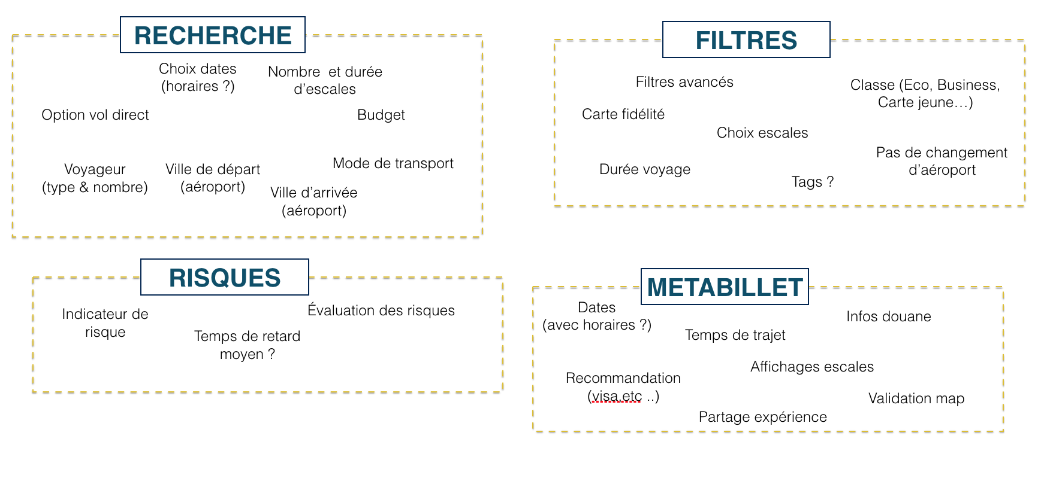

Il est également ressorti de ce tri de cartes que des alertes devaient être mis en avant concernant les risques sur les trajets.

De plus, nous avons relevé **la notion de méta-billet** qui est intéressante afin d’avoir toutes les informations concernant le trajet à toutes les étapes.

### Crazy Eights libres auprès des utilisateurs

Lors de la phase de pré-conception (parfois appelée idéation), il est important de **générer un maximum d’idées**. À cette fin, nous avons choisi de mener des Crazy Eight.

Le principe du Crazy Eight est simple ; le participant, muni d’un papier crayon, a huit minutes pour générer huit idées sur un thème, avec l’instruction d’exprimer les idées les plus folles (“crazy”), sans réfléchir plus loin à la possibilité ou non de les développer. Générer un grand nombre d’idées inventives sans se soucier de leurs réalisation, tel est le but du Crazy Eight.

Il existe bien d’autres ateliers de générations d’idées, aussi voici les raisons pour lesquelles notre choix s’est porté sur le Crazy Eight :

* Un rapport qualité / ressource très intéressant

Grâce à sa contrainte de temps intrinsèque, le Crazy Eight permet de générer beaucoup d’idées en peu de temps. Un nombre d’idées multiplié par le nombre de participants à l’atelier ! En moins de 10 minutes, un groupe de 6 personnes peut ainsi générer près de 50 idées - charge à l’équipe d’UX designer (donc nous) de trier et analyser ces résultats par la suite.

Des idées de qualité

Malgré l’apparente difficulté des contraintes, à la fois temporelle (une idée à la minute) et qualitative (“je ne sais pas dessiner !”), le Crazy Eight aboutit généralement à des idées, sinon poussées, au moins inventives et originales. Le constat est claire : la contrainte stimule la créativité (“Parce que la forme est contraignante, l'idée jaillit plus intense !”, disait Baudelaire). La nécessité d’écrire vite permet de faire jaillir des idées plus instinctives, liées à l’émotion et au ressenti, sans les juger.

* Une mise en place souple et facile

Un papier, un crayon, dix minutes de calme et de disponibilité ; c’est tout ce dont on a besoin pour organiser un Crazy Eight. Nous avons donc pu en faire facilement, et chacun de notre côté. Contrairement à une activité comme le brainstorming, le Crazy Eight se fait individuellement et ne nécessite pas des participants qu’ils se retrouvent au même endroit pour un atelier. Cet avantage du Crazy Eight nécessite au demeurant un protocole clair et précis, afin que les participants travaillent dans les mêmes conditions.

* Une phase d’analyse pas trop contraignante

Malgré les apparence, la phase de tri des idées et de traitement des résultats est raisonnable. Les participants auront eux-mêmes choisi leurs propres idées préférées, il incombe à l’animateur de restituer les idées (scans + explication à l’écrit car bien souvent les dessins sont difficiles à déchiffrer sans contexte). Ensuite, il faut sélectionner les idées à retenir à la lumière de notre recherche utilisateur et des contraintes techniques.

#### Protocole

Le protocole de notre Crazy Eight libre est disponible en annexe.

#### Déroulement

Comme prévu, nous avons mené nos Crazy Eight entre nous, puis séparément auprès d’autres participants pendant une dizaine de jours.

#### Synthèse

Comme attendu, nous avons récolté beaucoup d’idées auprès de nos utilisateurs. Ces idées étaient particulièrement variées, et liées à des frustrations spécifiques, comme la crainte de se perdre dans un aéroport. Les scans et descriptifs textes sont disponibles en annexe.

Nous avons attendu le second atelier avec l’équipe de macfly, au cours duquel nous allions organiser un autre Crazy Eight, pour faire une mise en commun des idées à retenir et à incorporer à nos premiers prototypes.

#### Conclusion

La phase de Crazy Eight **a tenu ses promesses**, et nous a fourni beaucoup d’idées de qualité avec un investissement en ressource réduit.

Nous nous sommes rendus compte que la phase restitution des idées à l’écrit, que nous n’avions pas prévue au début, était nécessaire. En effet, les dessins réalisés par les participants sont souvent incompréhensibles sans explication à côté - cette phase de débrief étant cruciale.

### Atelier co-construction basée sur les experience maps avec l’équipe macfly

Avant d’entamer la phase de conception, nous avons organisé un troisième rendez-vous avec le client, sous forme d’atelier une nouvelle fois. L’objectif était de **présenter notre recherche utilisateur** sous forme des persona et des experience maps.

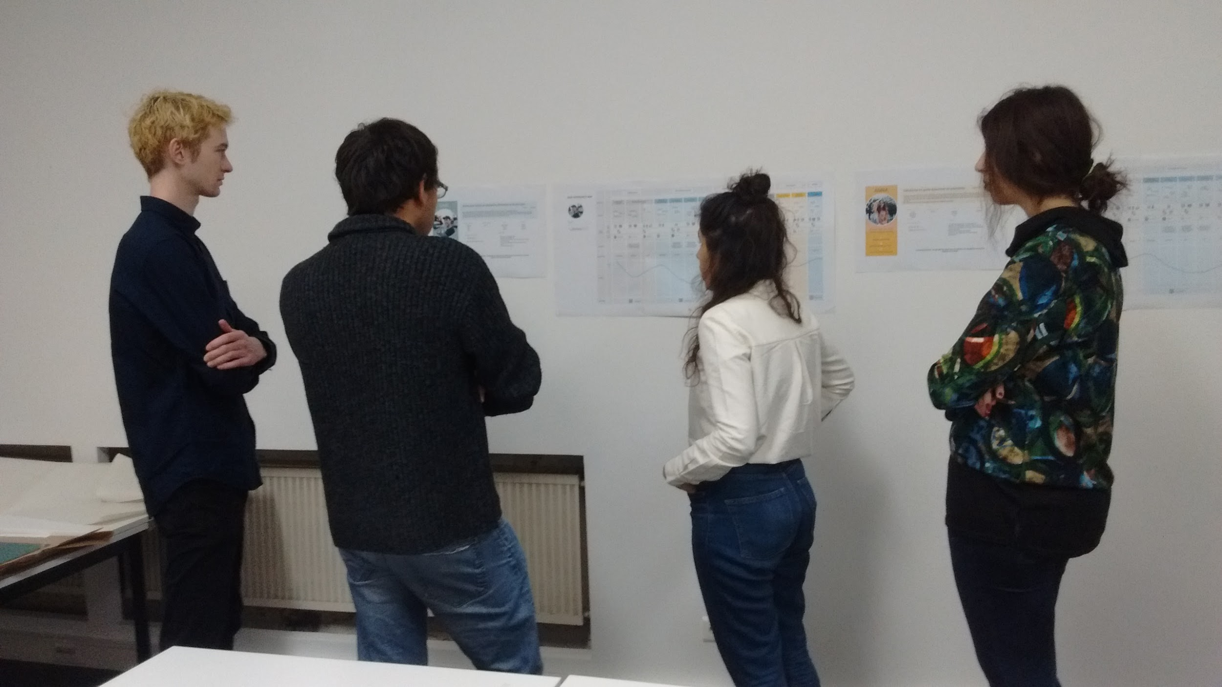

Nous avons ensuite enchaîné avec un atelier **Crazy Eight guidés** (voir annexe), c’est à dire un Crazy Eight axé sur les points de frictions identifiés sur les experience maps.

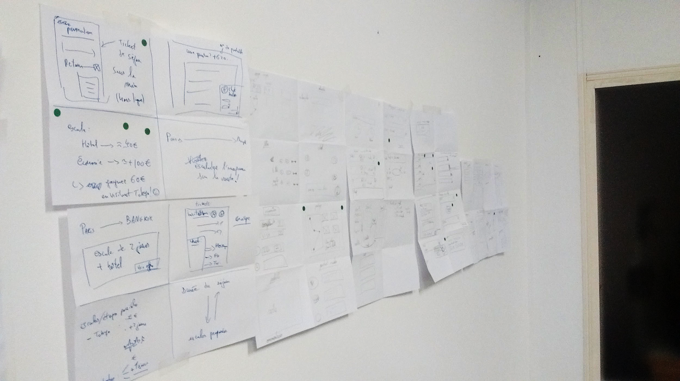

En quelques mots : les participants ont dessiné des écrans, des fonctionnalités, des interactions et des expériences un temps limité par cadre. Une fois l’exercice terminé, nous avons collé les sketches sur un mur, pour que tout le monde puisse voir les différentes idées de chacun et chaque participant a décrit ses sketches (ce qu’il a voulu dire).

Nous avons ensuite collé des gommettes sur les idées les plus pertinentes et avons discuté de ce qui était exploitable afin de répondre au mieux aux attentes de la cible de l’application.

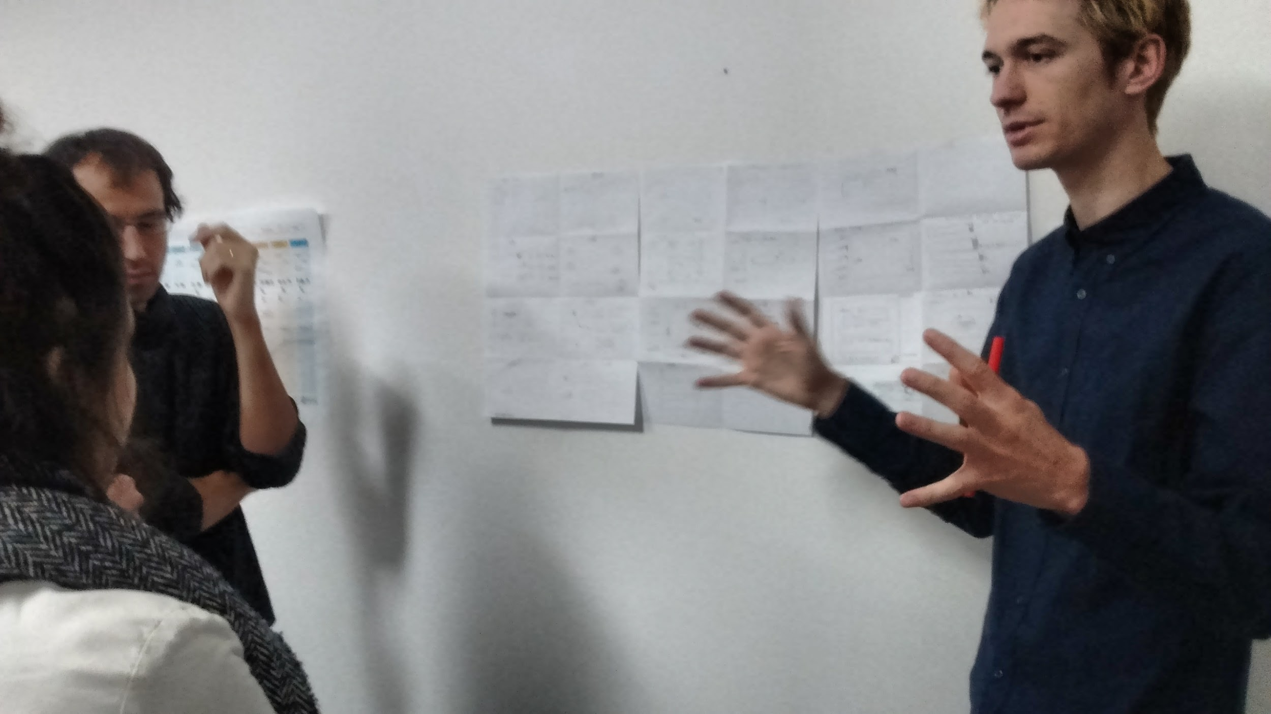

Nous avons donc utiliser les persone et experience maps comme outils d’idéation pour générer beaucoup **d’idées sur des points spécifiques**. Suite à quoi l’étape de votes a permis d’aboutir à **un consensus**.

### Conclusion de la phase de pré-conception

À partir des **outils obtenus à terme de la recherche utilisateur** (personas, experience maps et job to be done), nous avons pu générer un maximum d’idées. D’abord quantitatives et farfelues (crazy eight libre), nous avons au fur et à mesure abouti à des idées plus structurées et adaptées (crazy eight guidé, tri de carte). L’étape de benchmark et d’observation nous a également fourni une liste précieuse de bonnes pratiques et d’écueils chez les sites concurrents.  
  
 **Nous avons donc, à l’issue de notre phase de pré-conception :**

* **Une structure générale**
* **Beaucoup d’idées très créatives**
* **Un certain nombres d’idées plus spécifiques à notre besoin**
* **Une liste de bonnes pratiques et d’erreurs à éviter**

C’est de cette base que nous sommes partis pour entamer notre phase de prototypage.

## Phase de prototypage

**Les différentes recherches utilisateurs et les ateliers d’idéation , nous ont permis de construire au fur et à mesure des maquettes qui répondent au mieux aux besoins des utilisateurs. Notre réflexion s’est basée principalement sur :**

* Rendre l’information la plus lisible

Le but est de rendre l’information lisible et de bien guider l’utilisateur. On peut parfois se perdre et se noyer dans l’abondance de contenu pour plusieurs raisons : le manque de hiérarchisation des éléments et un manque de cohérence graphique.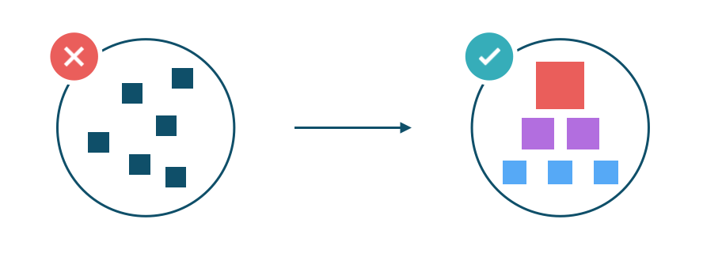

Nous allons donc définir visuellement ce qui est important de ce qui ne l’est pas afin de faire ressortir l’information principale que recherche l’utilisateur et lui permettre de mieux s’y retrouver.

* Moderniser le design d’interface

Nous allons créer un design moderne & cohérent. Le but n’est pas de copier la concurrence, mais de développer un design plus moderne et cohérent avec l’univers propre de Macfly. Avec pour objectif de rendre le site attractif, de faciliter la compréhension de l’utilisateur et son expérience.

* Assumer son rôle

Macfly est plus qu’un simple comparateur, c’est une application qui accompagne, aide et guide les utilisateurs dans leurs choix.

* Optimiser l’expérience responsive

Une application doit permettre d’avoir une expérience de qualité et constante sur tous les devices.

* Ne pas modifier le périmètre fonctionnel

L’objectif est de ne pas trop perturber l’utilisateur dans son usage et rester fidèle au fonctionnel que ce soit sur desktop ou sur mobile. Il faut garder la même arborescence, les même parcours utilisateurs et le même contenu sur chaque parcours

* Un nouveau système de design

Nous concevons le design, non plus comme un ensemble d’écrans mais comme une combinaison d’éléments graphiques modulables et facile à actualiser.

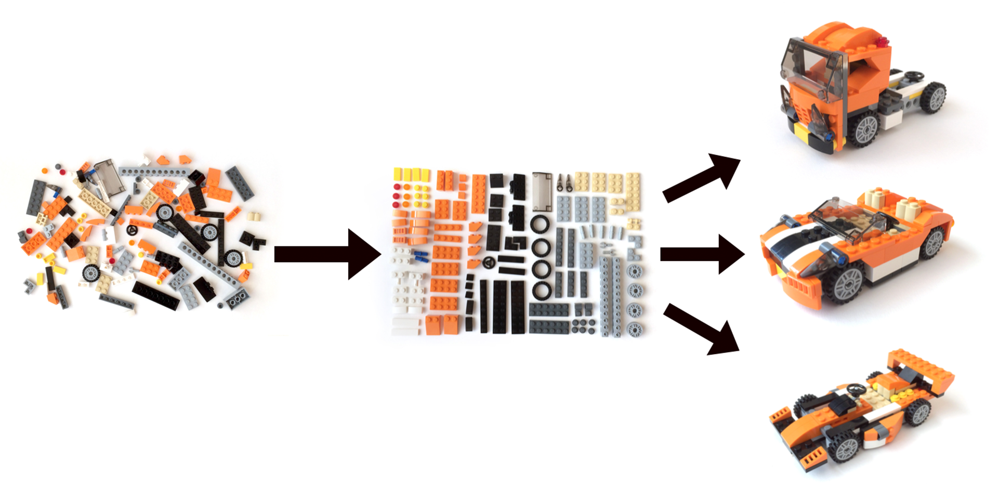

Un nouveau système de design modulaire pour faire le pont entre design et développement (it). Pour gagner en cohérence graphique, en fluidité et faciliter la future évolution de l’application.

### Zoning papier

#### Introduction

Notre première étape de prototype a été le zoning papier. Il s’agit de dessiner à la main les premières zones de notre application, afin d’échanger et d’itérer très vite dessus avant de passer à un degré de fidélité supérieur.

#### Construction

Voici les trois écrans dessinés :

**Accueil / recherche principale**

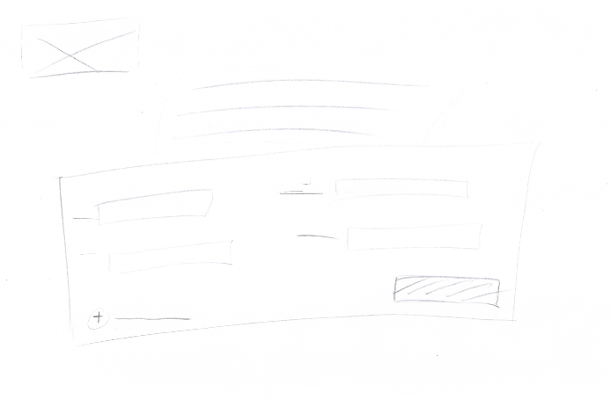

**Recherche approfondie / prospection**

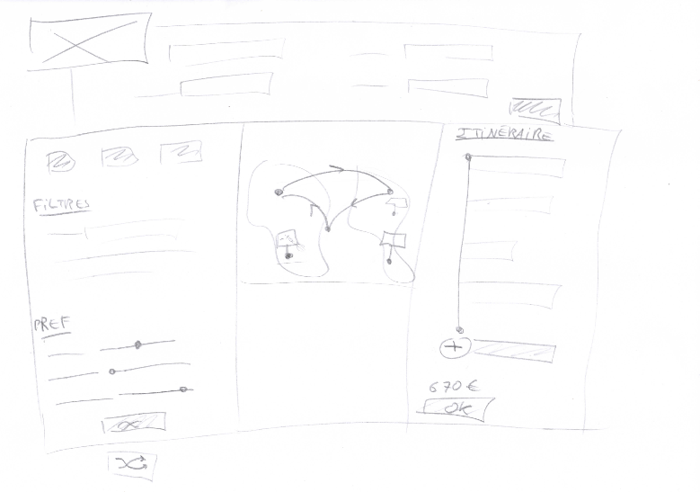

**Achat**

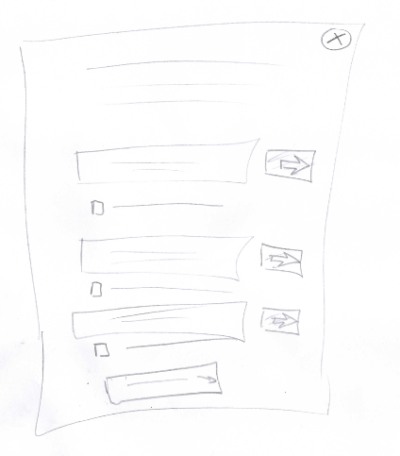

#### 

#### Conclusion

Des tests utilisateurs et entre nous nous ont permis de valider assez vite le squelette général de notre proposition. Nous avions déjà identifié dans notre benchmark que notre différenciation et nos réflexions seraient davantage réservées aux phases suivantes (filtres avancées, intercations, wording). Aussi nous sommes passés à la phase suivante de notre itération.

### 

### 

### Prototype faible fidélité (papier)

#### Introduction

Suite à un premier zoning papier qui s’est avéré concluant et a validé nos premières intuitions, nous sommes passés par une étape de prototype faible fidélité sur papier avant de passer sur un prototype sur ordinateur. Cette phase est la première où nous commençons à proposer **une sélection parmi toutes les idées générées dans l’étape de pré-conception**, ainsi qu’**une disposition concrète des éléments**.

Nous avons opté pour un premier prototype papier car l’intérêt est double :

* Gagner du temps en identifiant des problèmes avant de les implémenter dans un prototype plus complexe
* Créer un prototype à l’aspect “brouillon” qui incite les personnes testées à faire leurs critiques et suggestions

Comme identifié avec le zoning, cette structure se décompose en quatre grande phases :

* L’accueil
* La phase de recherche (application des filtres, prospection, sauvegarde, partage)
* La phase d’achat
* La phase post-achat / feuille de route (qui n’aura pas été prototypée, mais qui fera l’issue d’une discussion lors des tests)

#### Construction

Le prototype a été développé sur papier avec l’aide de pochoirs (“UX stencils”)

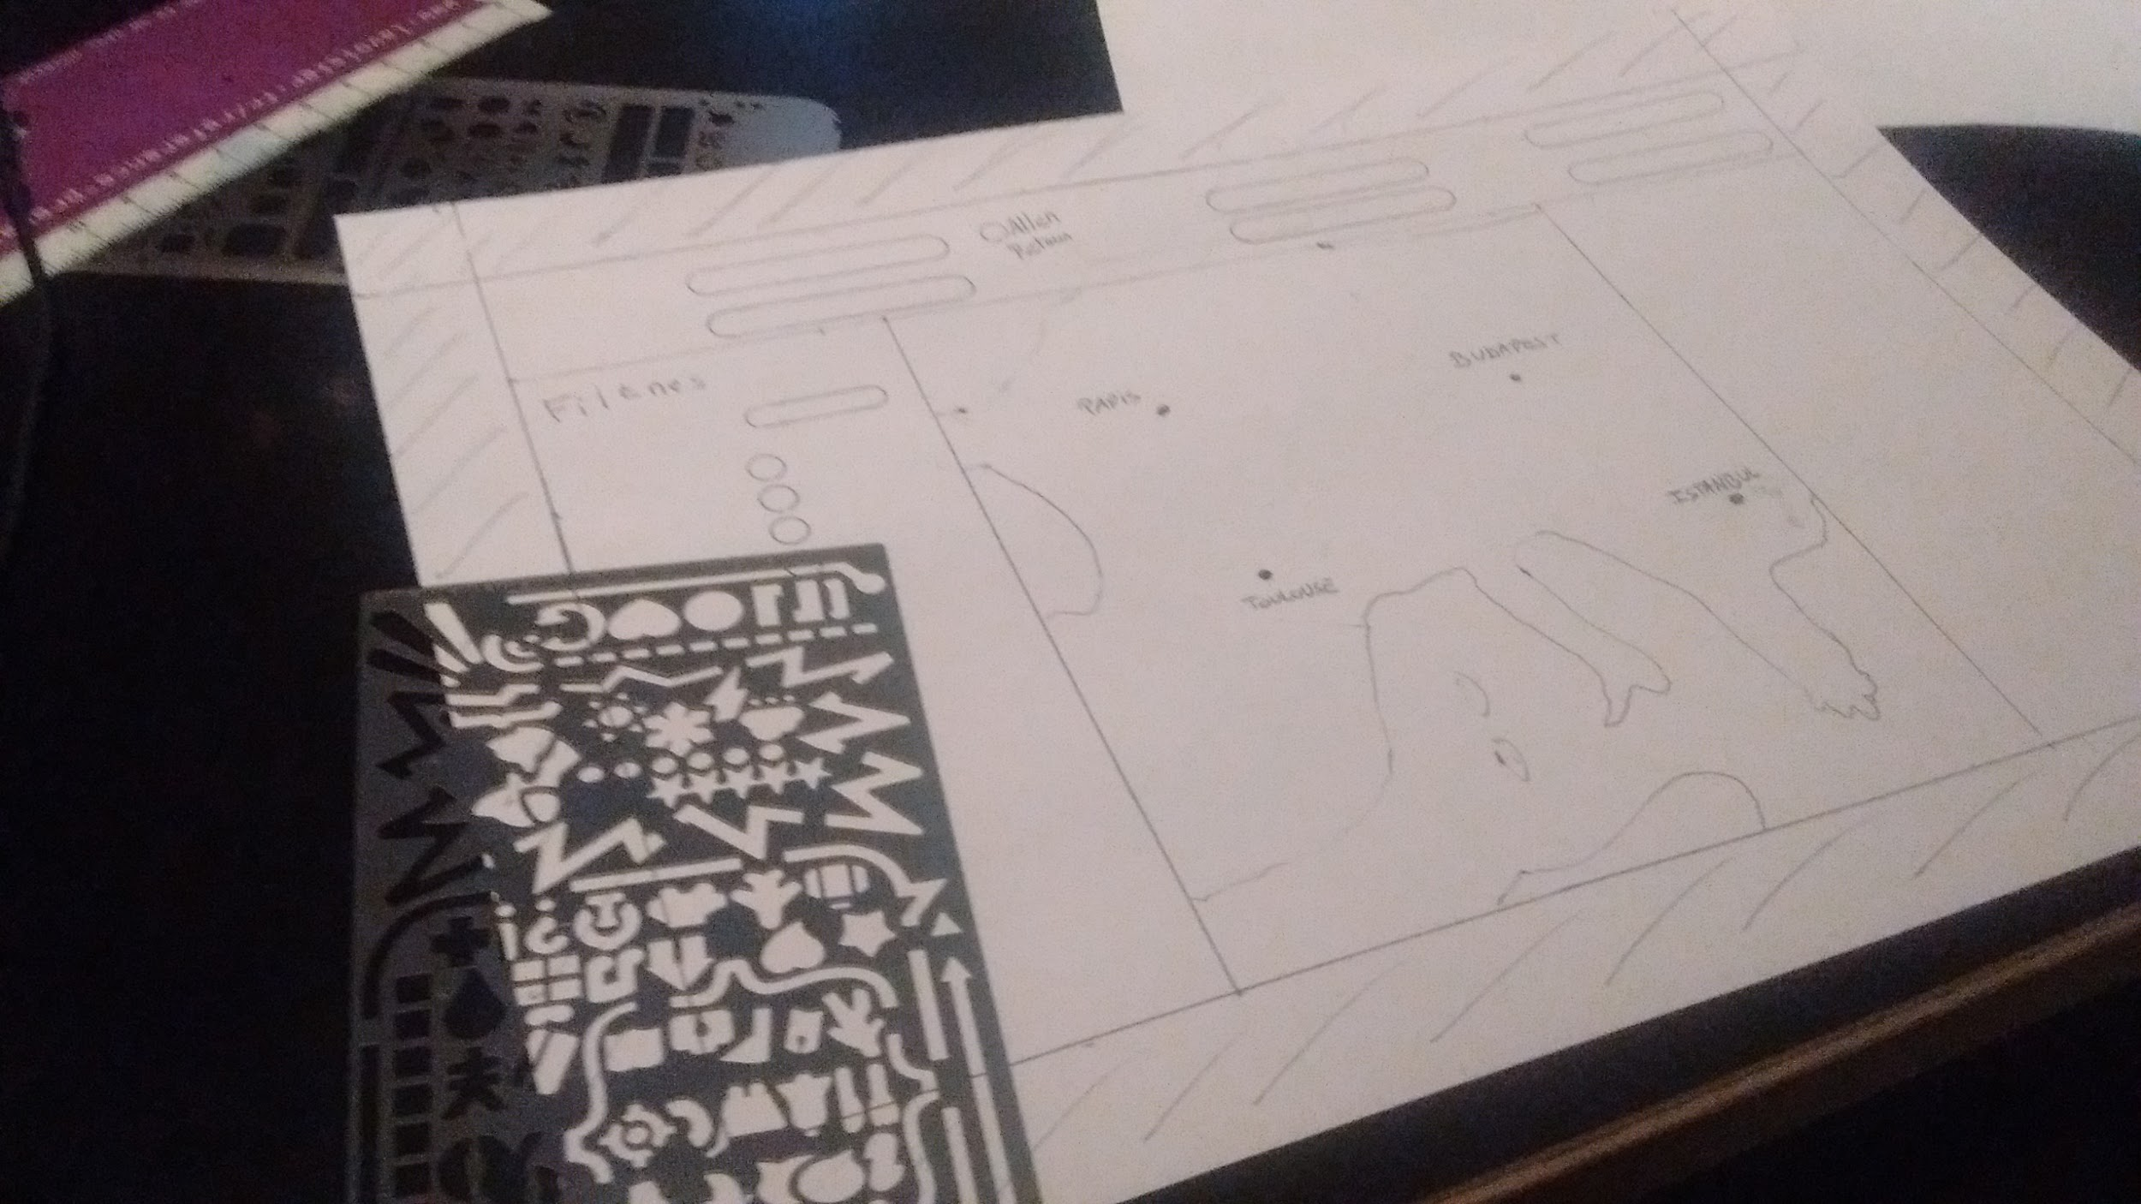

Voici les trois écrans dessinés :

**Accueil / recherche principale**   
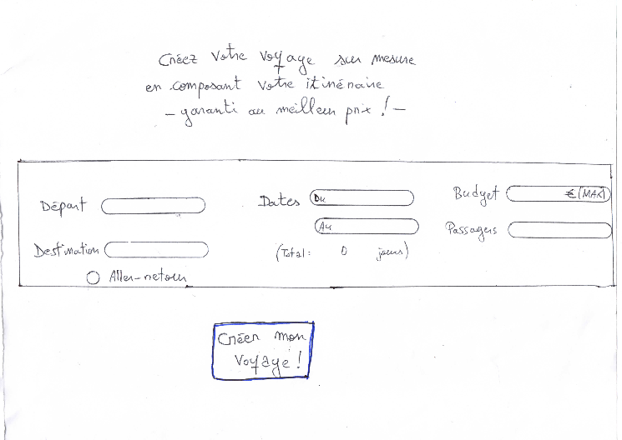

**Recherche approfondie**

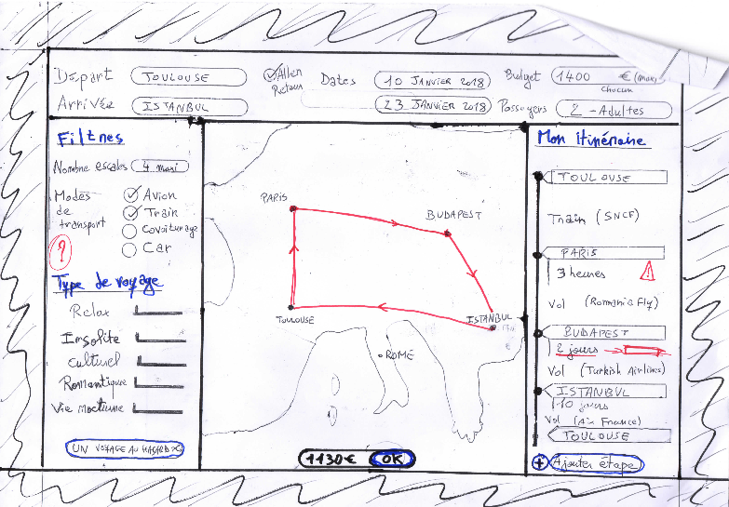

**Achat (pop-up)**

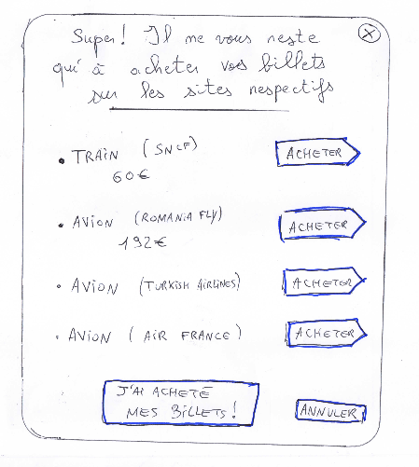

#### Tests utilisateurs

##### Protocole

Aucun protocole de tests n’a été rédigé pour cette étape, que nous avons voulue rapide, comme **une étape de préparation à la conception du prototype suivan**t. Par ailleurs, cette phase de prototype faible-fidélité papier avait justement pour but de préparer la rédaction des scénario de tests pour les prochaines étapes de prototypage.

##### Déroulement

Nous avons présenté le prototype à quelques utilisateurs pour récolter leurs avis, sur le même ton que lors de la phase de zoning. Surtout, celui d’entre nous qui a fait cette première étape de sélection et de mise en forme des idées générées a présenté ce prototype aux deux autres membres du groupe, qui ont fait leurs retours - une forme d’analyse experte.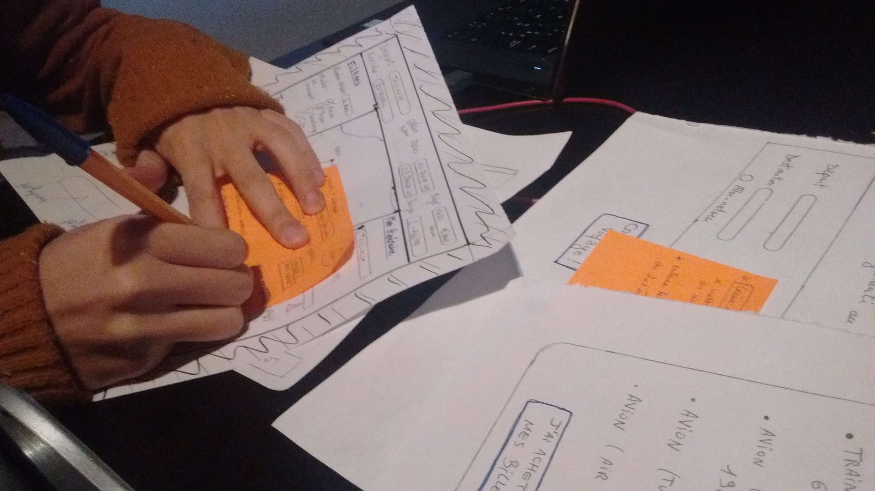

##### Limites des résultats

Les résultats de ces tests sont limités du fait du faible nombre de testeurs, et de l’absence de protocole précis. Comme nous l’avons dit, il s’agit avant tout d’une évaluation expert et de retours bruts

##### Synthèse

Le résultat des tests a permis de constater que la structure générale du site web semblait correcte. **Des oublis conséquents ont pu être identifiés**, comme le fonctionnement en onglets ou les boutons de partage / sauvegarde.  
 Le principe et la forme de l’écran de recherche approfondie a plu, l’interface a été claire et bien utilisée, et la carte centrale appréciée. Le site plaît en général, et les utilisateurs/trices ont déjà hâte qu’ils sortent ! Un avis globalement très positif, donc.

Néanmoins, lors de nos tests utilisateurs et analyse experte nous avons tâché de nous focaliser sur les soucis et points à améliorer, dont voici la synthèse qui reprend les observations les plus pertinentes ou les plus fréquentes :

* général :  
  + fusionner les écrans d’accueil et de recherche approfondie en un seul écran qui auraient deux états. Ainsi, quand l’utilisateur valide sa recherche sur l’accueil, la barre de recherche glisse vers le haut et laisse apparaître la section de recherche approfondie
* écran accueil / recherche principale :  
  + mettre le bouton d’action “créer mon voyage” à l’intérieur du bloc
  + enlever le champ budget (à déplacer dans les filtres de la recherche approfondie
* écran recherche approfondie :  
  + manquent les onglets pour différentes recherches parallèles
  + manquent les trois meilleurs trajets suggérés dans le panneau de gauche: “le moins cher”, “le plus rapide”, le bon plan”
  + ajouter un bouton d’action dans la barre de recherche (pour la relancer à la main plutôt qu’automatiquement, ce qui n’est pas intuitif)
  + changer d’endroit pour le bouton d’action “valider mon voyage” : le mettre dans le panneau de droite
  + changer la formulation du bouton de génération de préférences aléatoire
  + manquent les boutons de partage et de sauvegarde
  + sur l’itinéraire, manquent les options de verrouillage et de suppression
* écran achat :  
  + cette phase doit être davantage guidée ; d’où l’idée de ne mettre qu’une ligne d’action active à la fois sur la popup
  + doublon du bouton d’annulation

#### Conclusion

Cette phase de prototypage papier a atteint son objectif : **défricher les idées et avoir une base solide pour la conception du premier prototype sur PC, sans trop investir de temps**. Par ailleurs, des oublis assez importants ont pu être corrigés avant de passer trop de temps dessus. En somme, cette étape a rempli son rôle ; elle a permis de mettre des idées sur papier pour les ordonner, les trier, suite à quoi nous avons pu passer à un prototype PC en limitant les risques que ses test ne soient gâchés par des oublis ou des erreurs grossiers.

### Prototype faible fidélité (sur ordinateur)

#### Introduction

Suite au prototype low-fidelity papier, nous sommes passés à un prototyp low-fidelity sur Axure, pour tester les interactions et la structure du site web. Comme confirmé par le prototypz faible fidélité papier, cette structure se décompose en quatre grande phases :

* L’accueil
* La phase de recherche (application des filtres, prospection, sauvegarde, partage)
* La phase d’achat
* La phase post-achat / feuille de route

Suite à notre analyse des experience maps, nous avons décidé de nous focaliser sur les trois premières phases, sur lesquels la majorité du travail allait devoir être effectuée. Par ailleurs, la dernière étape de post-achat n’a pas été identifiée comme problématique, et a un comportement assez simple : de l’affichage d’information sans interaction.

Ce prototype faible fidélité a vocation à tester **la structure du site web, sa logique et ses interactions, ainsi que le positionnement des éléments**. L’aspect graphique, quant à lui, n’est pas testé sur ce prototype qui restera épuré.

#### Construction

Le prototype a été développé sur le logiciel professionnel Axure, qui permet de simuler des interactions et des animations propres au site que nous avions en tête.  
 Le prototype est disponible sur le lien suivant : <https://6y94i4.axshare.com>

Nous retrouvons les 3 principaux états de l’interface ci-dessous :

**Accueil / recherche principale   
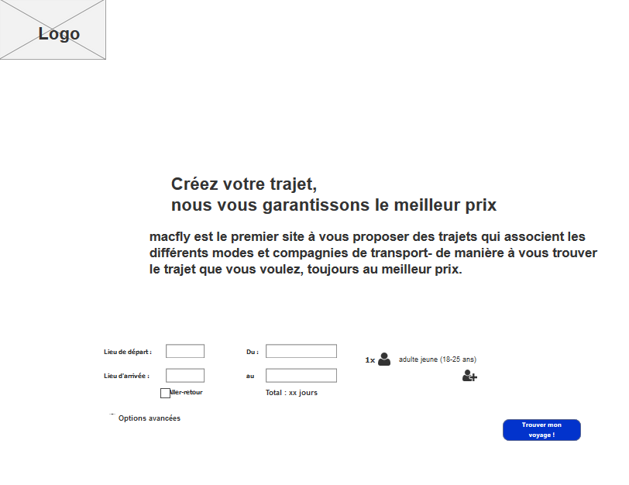**

**Recherche approfondie**

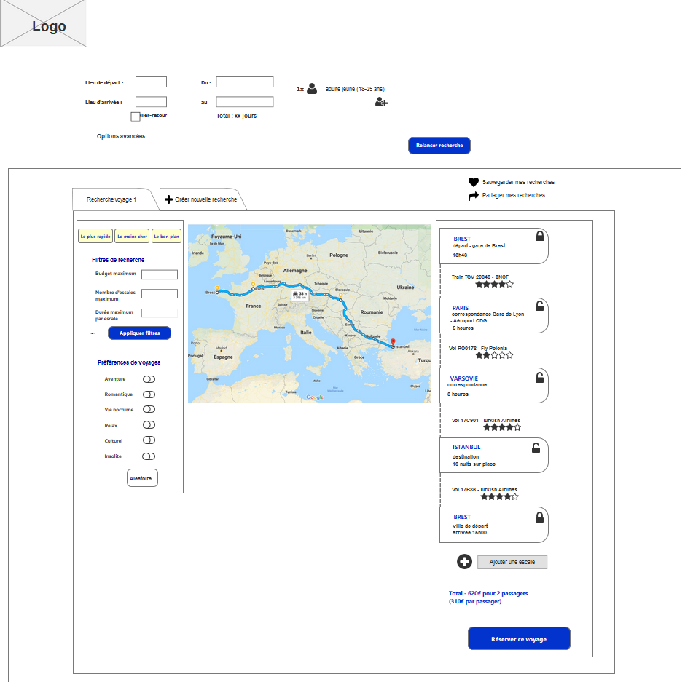

**Achat**

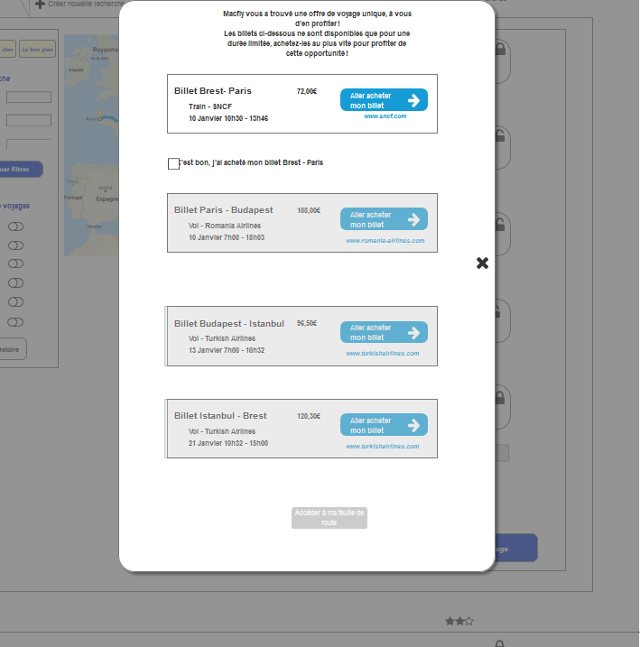

#### Tests utilisateurs

##### Protocole

Le protocole de test a deux buts principaux :

* aboutir à des résultats comparables, et ce même pour des tests réalisés par des animateurs différents et/ou séparés par un grande intervalle de temps.
* pouvoir le test plus tard avec d’autres versions du prototype, voire encore plus tard pour une évolution de l’offre macfly

Ce protocole se décompose en deux parties :

* Une partie **destinée au meneur du test**, lui indiquant les informations à fournir au participant. Cette partie donne des indications sur le ton général du test, ainsi qu’une marche à suivre pour libérer la parole du participant tout en évitant tout biais.
* Une partie plus technique décrivant **le déroulement factuel du test**. Ce test se déroule lui-même en trois phases :
  + Uneintroduction pour présenter le projet, le déroulement du test, et apprendre à connaître la personne. Selon le temps disponible on en profitera pour faire passer un entretien selon le protocole d’entretien individuel donné plus tôt (voir annexes de la recherche primaire).
  + La phase de test en elle-même, constituée du **scénario des deux tâches que nous avons identifiées comme principales : la prospection et l’achat.**
  + Un débrief, permettant de recueillir les avis du testeur avec plus ou moins de profondeur selon le temps disponible

##### Déroulement

Une dizaine de tests ont été effectués sur des personnes correspondant à nos deux persona. Des notes ont été prises, certaines ont été rapportées dans un tableau (voir annexe) et d’autres ont directement été synthétisées sous la forme de points à améliorer pour la prochaine itération.

##### Limite des résultats

* Les tests ont été effectués par les différents membres de l’équipe, ce qui peut amener **à des variations de résultats**. Néanmoins, ce biais est connu et la rédaction d’un protocole précis aura permis de fortement limiter ces différences.
* Les utilisateurs-testeurs ont été en majorité **des personnes qui nous connaissent**, d’où un biais évident : ces personnes sont plus à même de faire un effort supplémentaire dans l’exploration de l’interface et la réalisation des tâches comparé à un cas réel d’utilisation.  
    
   Ce biais-là est présent dans toute phase de test ; le fait d’être un proche du testeur ne fait que l’aggraver - c’est **l’effet Hawthorne**, selon lequel les résultats d’une expérience sont influencés par le fait que les sujets ont conscience de participer à une expérience dans laquelle ils sont testés, ce qui se traduit généralement par une plus grande motivation. Notons un biais voisin : **l’effet Pygmalion** (ou Rosenthal) ; il s’agit du principe de la prophétie auto-réalisatrice, c’est à dire de l’amélioration des performances d'un sujet, en fonction du degré de croyance en sa réussite venant d'une autorité ou de son environnement. Le simple fait de croire en la réussite de quelqu'un améliore ainsi ses probabilités de succès.  
    
   Conscients de ces biais, nous avons pu les limiter lors des tests, et en prendre compte lors du traitement des résultats, en revoyant à la baisse les taux de succès et à la hausse ceux d’échec. Par exemple, toute hésitation de l’utilisateur qui ne sait pas quoi faire à un moment donné peut être interprétée comme un abandon de la tâche dans un cas réel.

##### Synthèse

Le résultat des tests utilisateurs a permis de constater que sur la structure générale et le ton du site web étaient compris et appréciés. Le principe et la forme de l’écran de recherche approfondie a plu, l’interface a été claire et bien utilisée, et la carte centrale appréciée. Le taux d’abandon est faible, le site plaît en général, et les utilisateurs/trices ont déjà hâte qu’ils sortent ! **Un avis globalement très positif**, donc.

Néanmoins, lors de nos tests nous avons tâché de déceler au maximum sur les soucis et points à améliorer, dont voici la synthèse qui reprend les observations les plus pertinentes ou les plus fréquentes :

* **À corriger**  
  *(concerne les améliorations à incorporer dans le prochain prototype)*
  + en général
    - appuyer la spécificité de macfly : multimodal et prix le plus bas
  + recherche principale
    - revoir les formulations pour mieux exprimer les spécificités de macfly
    - mettre davantage en avant la sélection “aller-retour” (qui constitue l’écrasante majorité des trajets), ainsi que l’ajout d’un autre voyageur
  + recherche approfondie
    - enlever les notes sur les compagnies de trajet
    - préciser le filtre budget (coût des visa ? par personne ou au total ?)
    - inclure coût des Visa et contraintes de temps liées à ces visa
    - rassurer sur les éventuels retards ne suffit pas ; le site doit être pro-actif et proposer une alternative. Par exemple : souscription à une assurance macfly, possibilité de supprimer une escale trop risquée, possibilité de filtrer les correspondances trop risquées
  + lier l’ouverture d’un nouvel onglet à une nouvelle recherche principale (avec nouvelle destination, nouvelles dates si besoin, etc.)
* **À garder en mémoire**  
  *(concerne les défauts observés sur le prototype faible fidélité, mais que l’on peut imputer à l’absence d’aspect graphique. aussi ces points seront forcément travaillés dans le prochain prototype, haute fidélité celui-ci - il reste bon de les garder en tête pour les tester à ce moment-là sur le prototype suivant)*
  + Icônes cadenas pas clairs
  + Le bouton d’action des filtres passe parfois inaperçu
  + Partie itinéraire floue :
    - bouton “Ajouter une escale” pas évident
    - pas clair que l’itinéraire résumer l’aller et le retour
* **A voir pour plus tard**

*(concerne les remarques importantes qui ne rentrent pas dans le périmètre de l’étude, mais que nous avons malgré tout décidé de relever)*

* + Systématiquement, des retours ont été faits sur **la phase d’achat, qui a induit stress et confusion chez l’utilisateur** - même si l’attrait d’un trajet unique et pas cher a souvent vaincu ces émotions négatives. Nous savions déjà que cela serait un point d’attention ; tout d’abord car il s’agit d’une des spécificité de macfly, qui comporte un certain risque, ensuite car nos *experience maps* nous ont déjà permis d’identifier cette phase d’achat comme un moment de friction clef et particulièrement désagréable du parcours utilisateur.  
     Les tests utilisateurs nous ont donné raison. Or, pour en avoir discuté avec l’équipe macfly, nous savons que la solution idéale - à savoir l’automatisation des achats par une centrale d’achat unique interne au site macfly - n’est **pas pour l’instant faisable techniquement**. Nous avons donc travaillé à renforcer la rassurance sur cette phase, mais nous savons déjà que du travail de développement sera nécessaire pour aboutir à une solution vraiment satisfaisante.
  + Les **retours d’ordre graphique** n’ont pas été pris en compte dans l’itération, mais nous les gardons en tête pour les tests qui seront effectuées avec le prototype haute fidélité

#### Conclusion

La phase de prototype faible fidélité a porté ses fruits : nous savons ce qui fonctionne, et ce qui doit être amélioré pour la phase suivante. L’opportunité de pouvoir tester avec des utilisateurs qui correspondent au persona, et l’utilisation de protocoles de scénario précis, sont un grand avantage pour obtenir des retours pertinents sur l’interface.

### Prototype haute fidélité (ordinateur)

Notre parti pris a été de mettre en place une méthode organisée pour construire notre maquette haute fidélité. On considère que le design n’est plus comme un bloc unitaire mais un système modulaire où les écrans sont des assemblages d’éléments de plus petites tailles eux mêmes constitués d’éléments de plus petites tailles.

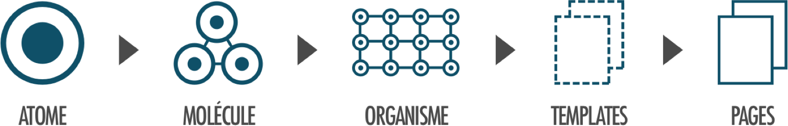

Ainsi on réalise de l’atomic design : chaque élément assemblé devient des molécules, qui assemblées deviennent des organismes qui deviendront des briques qui assemblés deviendront eux même nous permettrons de créer nos futurs écrans

Cette méthode a différents avantages :

* une librairie centralisée contenant tous les designs utilisés
* une facilité de mise à jour (gain de temps)
* une vrai cohérence
* partager le même vocabulaire
* une meilleure compréhension (facilité le passage entre UX, UI et développeur)

#### Introduction

La phase de prototype haute fidélité n’est pas une nécessité lorsqu’il s’agit de proposer une interface. Cependant, dans notre cas, quatre raisons nous ont poussé à nous y consacrer :

* des retours du prototype faible fidélité sur Axure portaient sur des éléments graphiques. Or, le rôle de ce prototype n’était pas de mesurer ce genre de retours utilisateurs. **Pour distinguer les problèmes de l’odre de l’UI ou ceux, plus profondes, de l’ordre de la structure de la page,** il nous fallait passer à un degré de fidélité supérieur
* Notre proposition repose sur un petit nombre d’écrans, divisés en sections et riches en interactions. Dans le cas **d’écrans complexes, la psychologie cognitive a un impact très important** - et la surcouche UI est nécessaire pour récolter des données pertinentes lors de tests utilisateurs
* Nous savons grâce à notre recherche utilisateur (secondaire, confirmée par la primaire), que nos utilisateurs sont particulièrement **sensibles aux imageries de voyage pour la phase d’inspiration**, que nous avons décidé d’inclure dans notre prototype
* Enfin, comme il a été dit plus tôt, **le méta-billet** n’a pas été prototypé plus tôt car il se résume à de l’affichage d’information - ce qu’il n’aurait pas été pertinent de tester sans la surcouche UI.

C’est pour toutes ces raisons que nous avons conçu un prototype haute fidélité sur Adobe xd, en étendant donc partiellement le périmètre de notre étude **aux phases d’inspiration et de post-achat.**

#### Construction

**Inspiration  
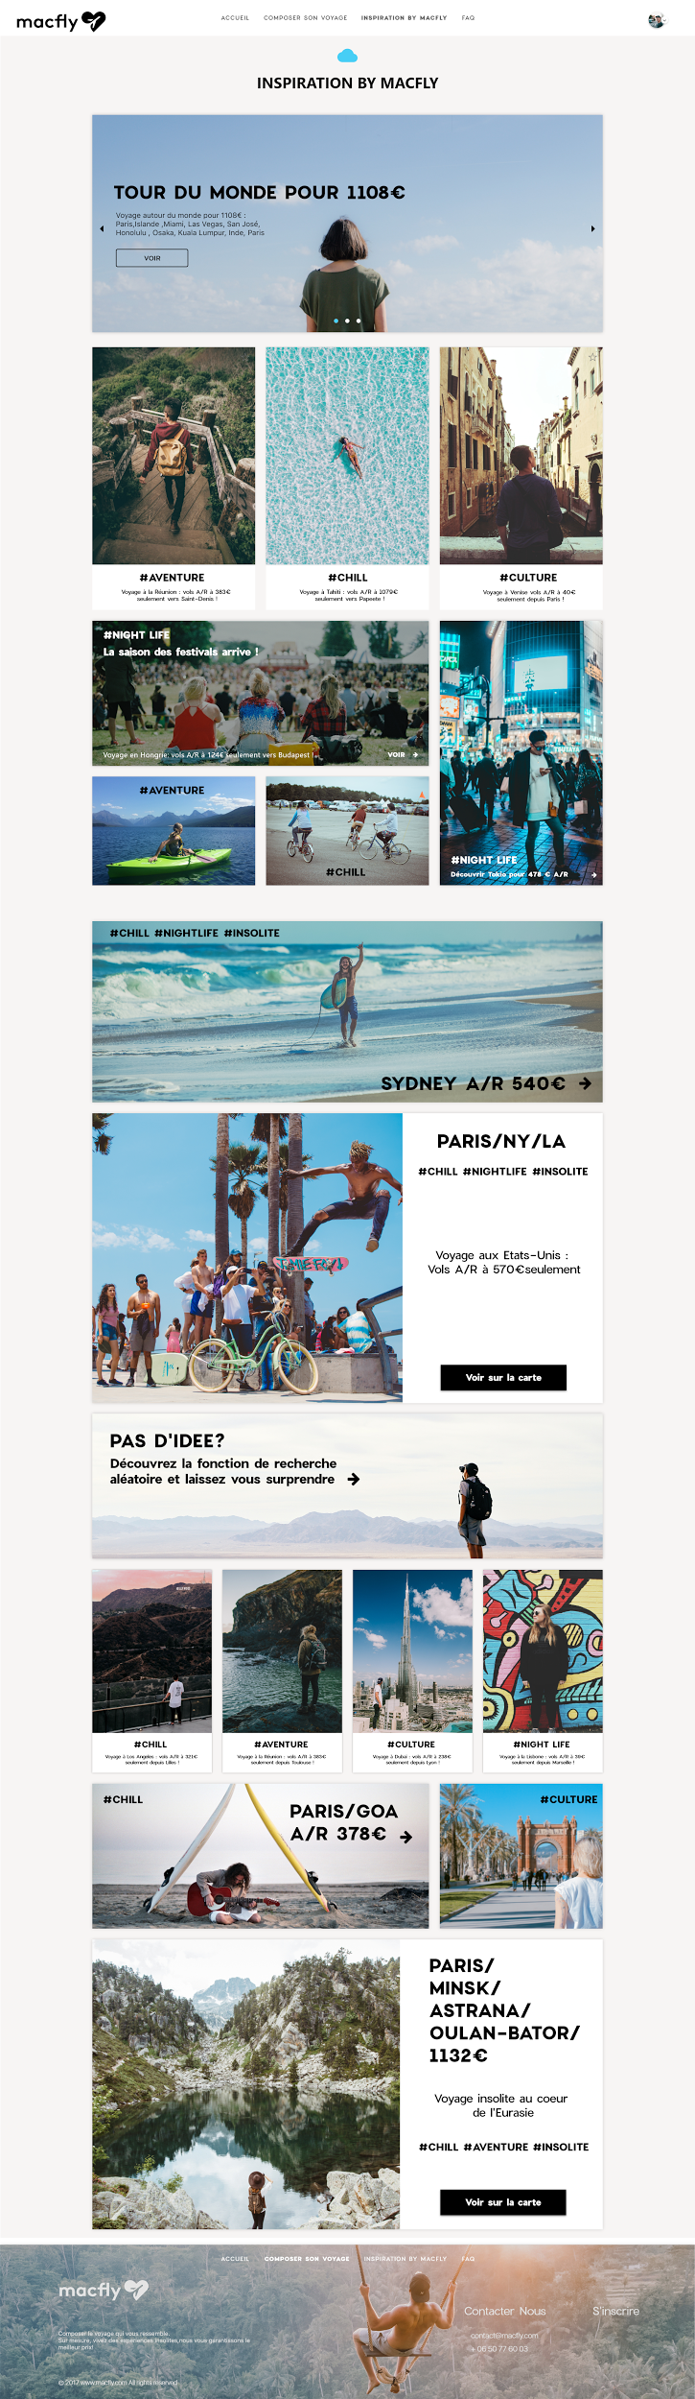**

**Recherche principale**

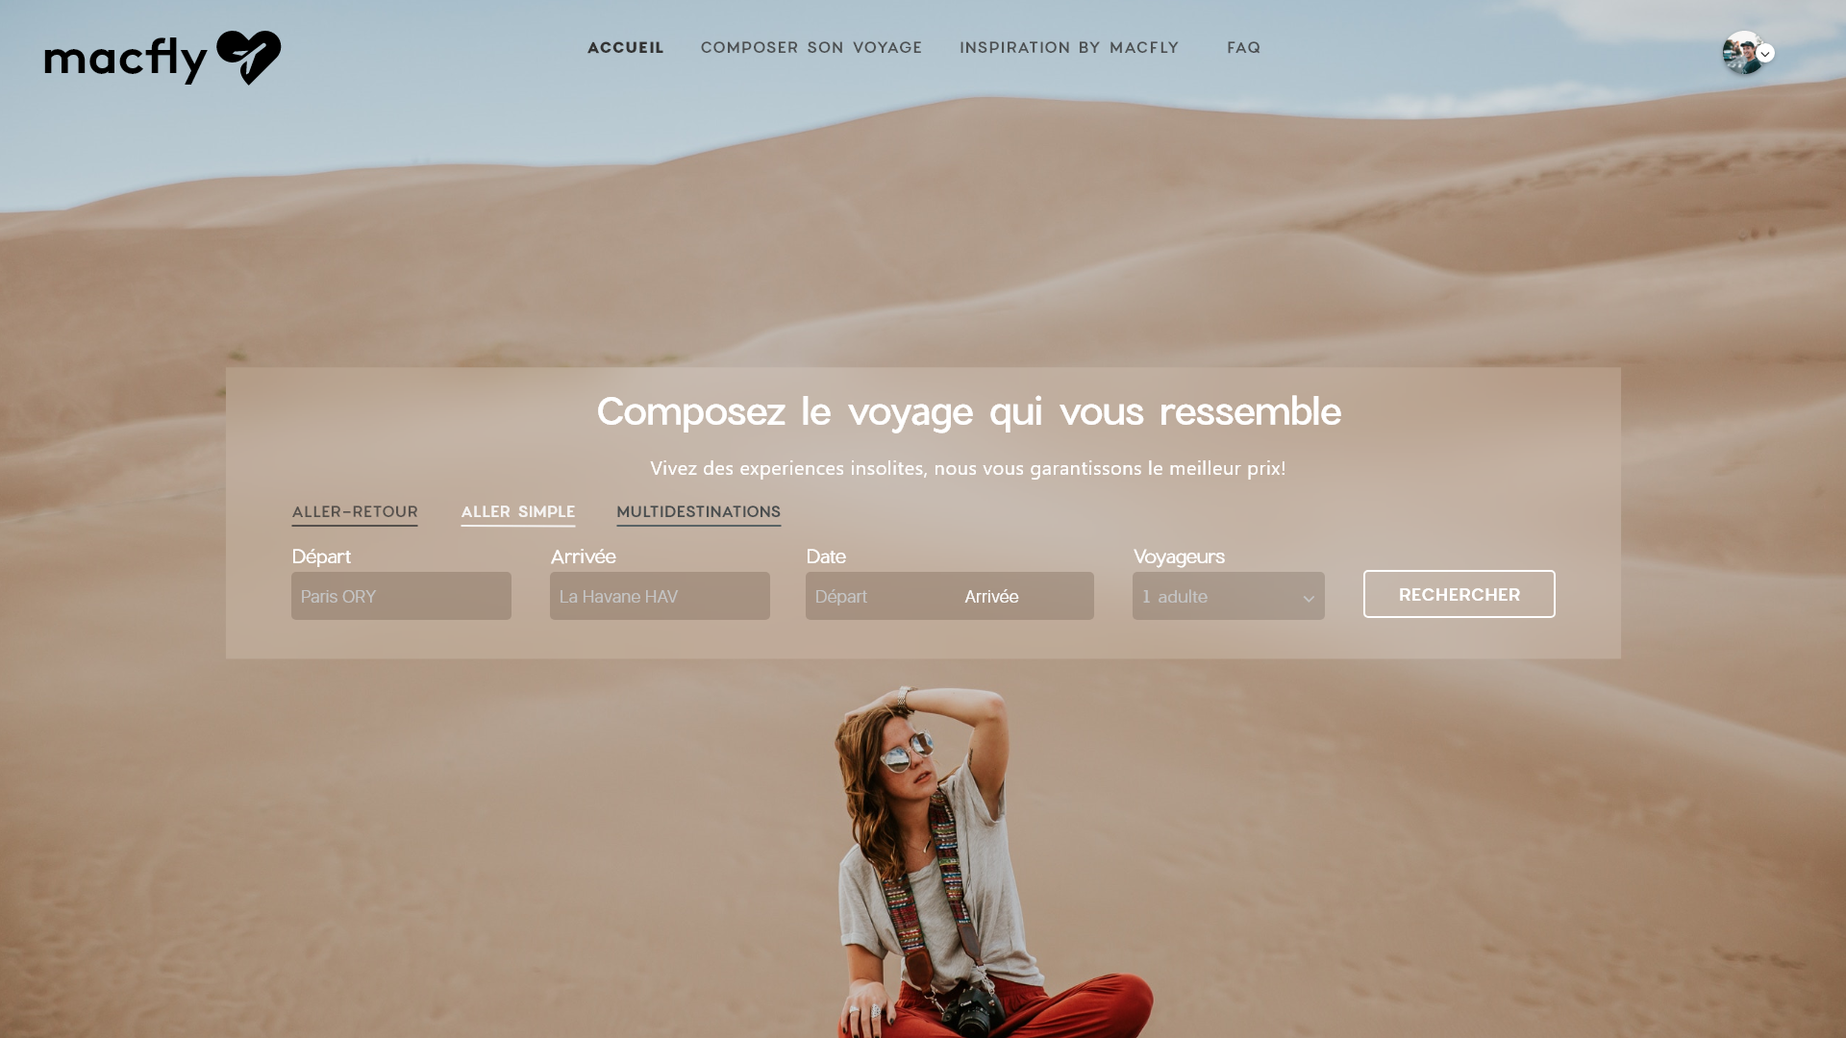

**Recherche approfondie**

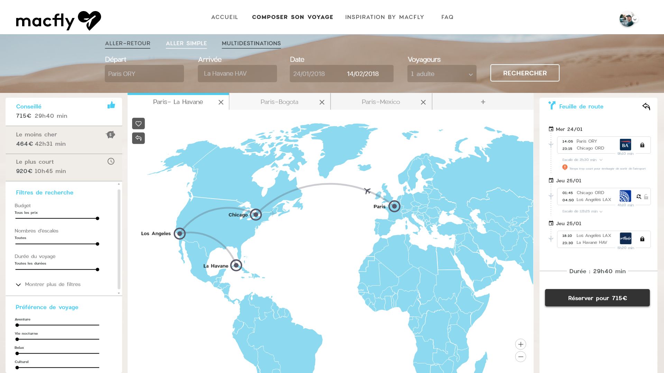

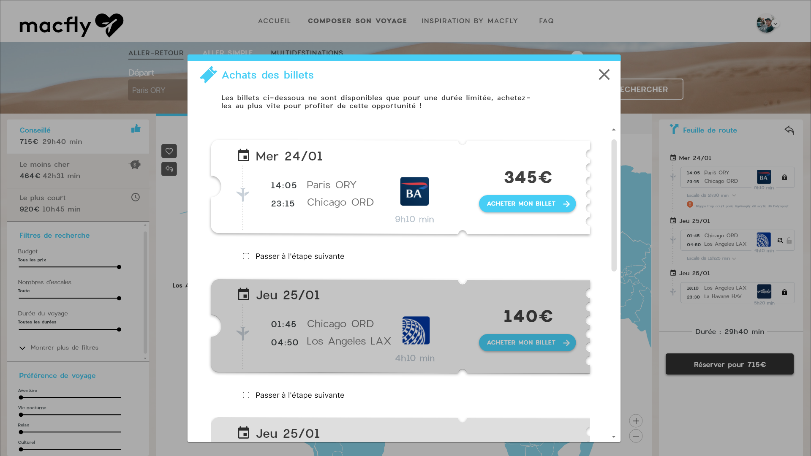

**Achat**

**Métabillet**

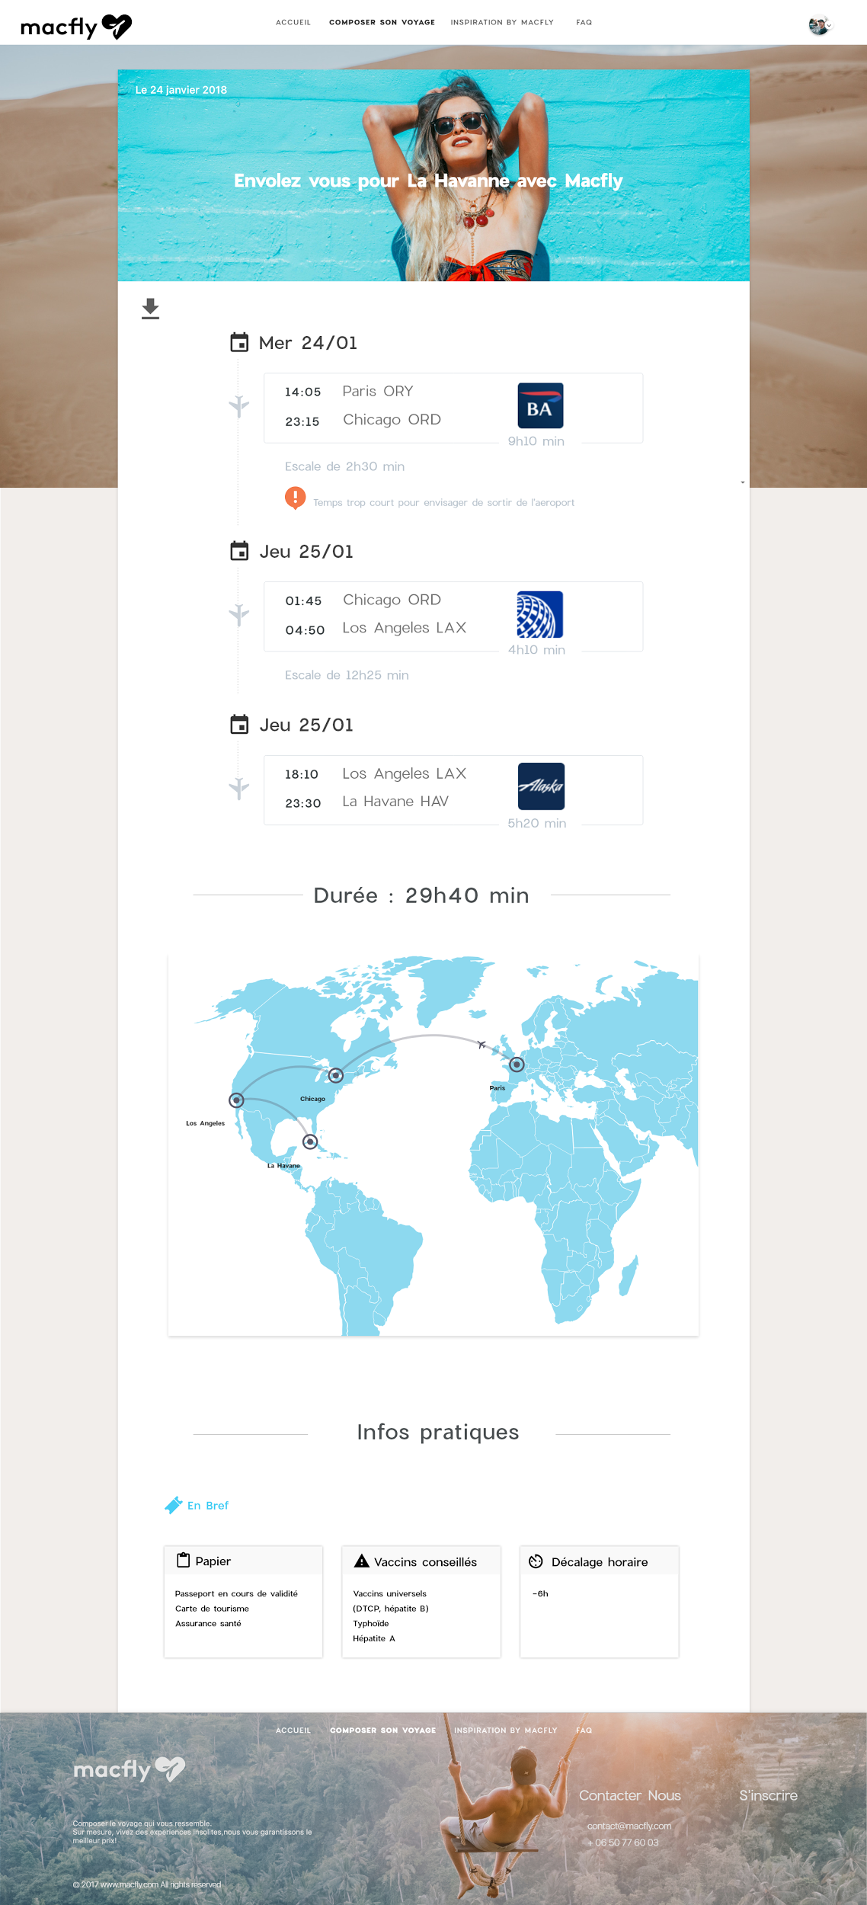

Réalisation des test haute fidélité

Ces maquettes ont été testés pour avoir des retours des utilisateurs cibles. Le graphisme est très apprécier, les gens se projettent tout de suite dans l’univers du voyage grâce aux photos et à la map.

La phase de recherche est très bien compris.

Lorsqu’ils arrivent sur la page suivante, ils apprécient énormément la partie de gauche. Les filtres “personnalisés” sont un atout pour trouver une escale selon leurs envies.

Le partage et la mention j’aime sont repérés et appréciés.

La partie de droite est très bien compris. Les blocages de destination sont très bien compris.

Le fait de pouvoir comparé d’autres voyages simultanément sur la même page grâce aux rajouts d’onglets est une chose qui est très apprécié par les utilisateurs.

Toutes les personnes qui ont réalisés les tests se sont senties guidés pour la partie du métabillet. Ils ont trouvé dommage le fait de ne pas pouvoir directement acheter le billet sur le site, car ça les rassurerait au maximum.

A la fin des tests, la moitié des utilisateurs nous ont exprimé le désir d’avoir la possibilité de visualiser des intervalles de jours pour les voyages.

### Conclusion de la phase de prototypage

Les phases progressives de nos prototypes (de plus en plus fidèles) nous ont permis de déceler au fur et à mesure de nos itérations de nouveaux points de frictions.

Certaines de nos intuitions se sont vues réfuter par les tests ; c’est par exemple le cas d’une phase d’achat par simple pop-up, sans guide, ou encore du fonctionnement de la recherche par onglets.

Le prototype final, doté d’une surcouche UI, nous permet d’avoir des retours complets sur le parcours utilisateur dans son ensemble - en effet, il a été diagnostiqué dans notre recherche utilisateur que l’imagerie avait une grande importance pour nos persona quand ils cherchent à voyager.

## Conclusion du processus d’UX design

### Un rendu synthétique reposant sur des données concrètes

Au terme de notre processus d’UX design, nous avons abouti à la réalisation d’un prototype haute-fidélité sur Abode xd répondant à la mission confiée par macfly. Les développeurs pourront facilement prendre le relais à partir d’un tel prototype pour implémenter notre proposition.

Bien sûr, notre rendu final ne se résume pas à ce prototype ; il contient aussi toutes la recherche utilisateur, les phases d’idéation, de conception et des tests utilisateurs qui nous permettent de justifier chacun de nos choix.  
 **L’interface que nous vous proposons est la synthèse des besoins et envies des utilisateurs cibles - preuve à l’appui.**

Par ailleurs, de nombreux éléments sont réutilisables pour pousser les itérations plus loin, ou plus tard. C’est par exemple le cas de nos protocoles d’entretien ou de test, de notre questionnaire, ou encore de notre recherche secondaire.

# 

# 

### Des pistes pour plus tard

Hors du périmètre de notre étude ou tout simplement non-réalisables techniquement à l’heure actuelle, voici les prochaines pistes d’évolution de la plateforme que nous proposons à macfly (par ordre de priorité) :

* **La phase d’achat, qui a induit systématiquement stress et confusion chez l’utilisateur**. Nous appuyons fortement sur l’intérêt d’internaliser ou automatiser la phase d’achat pour réduire drastiquement les taux d’abandon et le stress de l’utilisateur lors de cette phase toujours critique. Le coût en développement d’une telle fonctionnalité est conséquent ; notre étude UX design témoigne qu’il en vaudra la chandelle.
* **Une stratégie multi-terminal** aura un impact non-négligeable à l’avenir, notamment pour les plus jeunes (voir recherche secondaire). **Le développement d’une application mobile**, avec peut-être un compte utilisateur associé, offrira une expérience sans friction sur toutes les phases du voyage, de l’inspiration au retour du voyage.

Voici une proposition d’écran smartphone réalisée avec le prototype haute fidélité :

#### 

#### 

#### 

* Enfin, la proposition par macfly **d’offre d’assurances** en cas de retard ou de correspondance ratée permettra d’effacer le second point de friction sujet à doute et à réticence. Par ailleurs, si un voyageur est prêt à prendre des risques pour lui-même, s’engager pour un partenaire est une décision bien plus difficile à prendre - rappelons que 88% de nos utilisateurs cibles voyagent accompagnés.

# 

# 

# Budget et chiffrage

Dans un premier temps, nous avons établi un budget en fonction de la réalisation de notre expertise avec une projection de la partie développement.

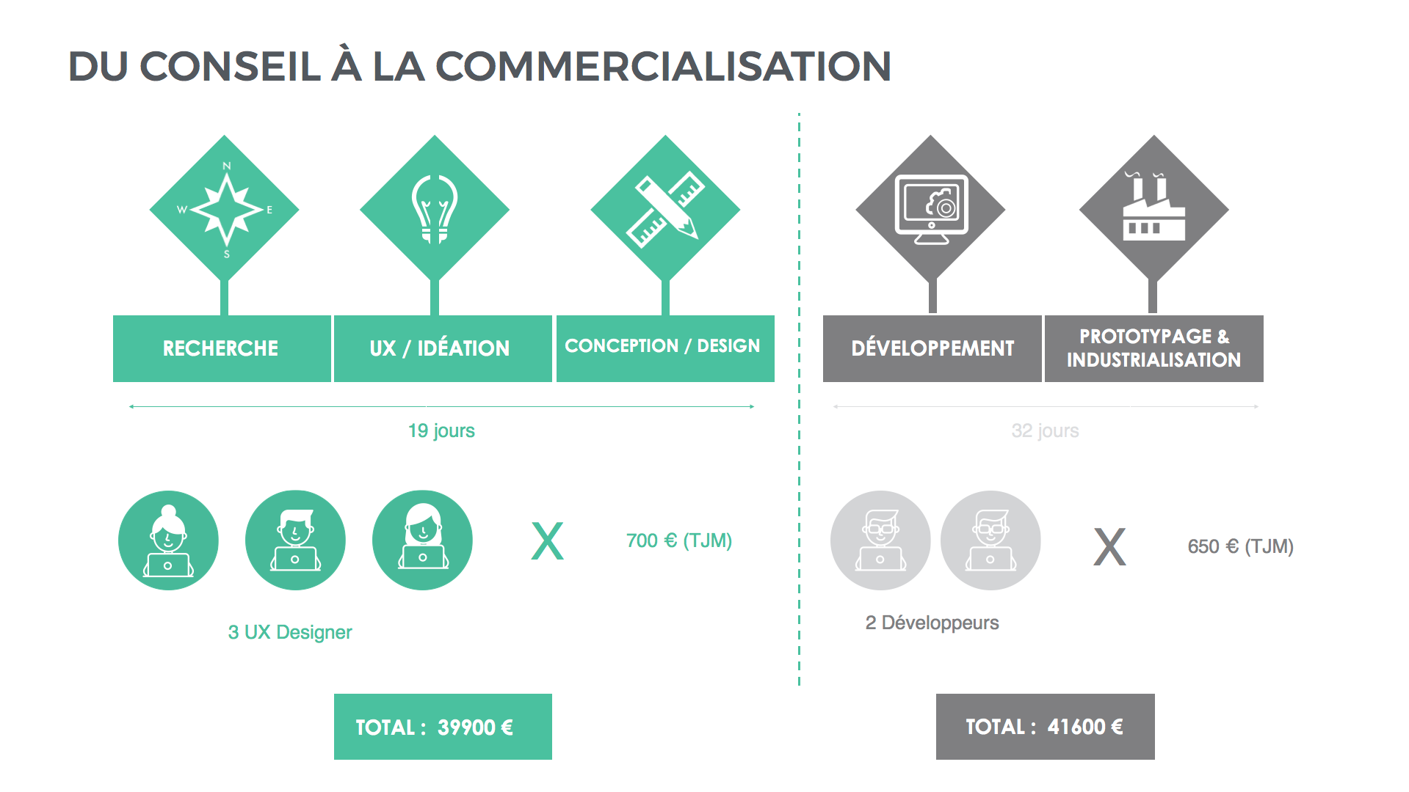

Puis en fonction des recommandations et des pistes pour plus tard, nous avons rajouté un budget prévisionnel à ajouter afin de compléter les besoins des utilisateurs au maximum.

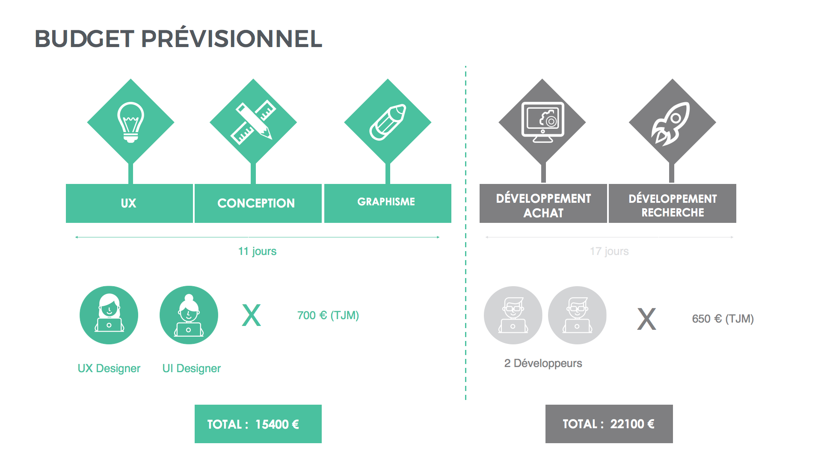

1. En vue de leur longueur extensive (plus de 250 pages au total), nous avons décidé de ne pas inclure ces ressources dans les annexes. Si certaines sont consultables en ligne, nous restons à votre disposition pour vous faire parvenir les autres ressources par voie électronique.
2.